UNIVERSIDADE FEDERAL DO RIO GRANDE DO NORTE
PROGRAMA DE PÓS-GRADUAÇÃO EM FISIOTERAPIA

BARTOLOMEU FAGUNDES DE LIMA FILHO

INFLUÊNCIA DE UM PROTOCOLO DE REALIDADE VIRTUAL NO EQUILÍBRIO CORPORAL DE IDOSOS COM DIABETES MELLITUS TIPO 2: ENSAIO CLÍNICO RANDOMIZADO CONTROLADO

Natal / RN
2018
BARTOLOMEU FAGUNDES DE LIMA FILHO

INFLUÊNCIA DE UM PROTOCOLO DE REALIDADE VIRTUAL NO EQUILÍBRIO CORPORAL DE IDOSOS COM DIABETES MELLITUS TIPO 2: ENSAIO CLÍNICO RANDOMIZADO CONTROLADO

Projeto de tese de pós-graduação, apresentado ao curso de Doutorado em fisioterapia da Universidade Federal do Rio Grande do Norte, como requisito complementar para obtenção da qualificação no programa.
Profa. Orientadora: Fabricia Azevedo da Costa Cavalcanti.

Natal / RN
2018
RESUMO
Introdução: o Diabetes Mellitus tipo 2 (DM2) acomete cerca de 15 a 20% dos idosos brasileiros. Dentre as consequências mais relatadas da doença está o desequilíbrio com a ocorrência de quedas, que podem ser decorrente de neuropatia periférica diabética, perda de força e sensibilidade de membros inferiores, baixa visão, polifarmácia, tontura, déficit auditivo, dentre outros fatores. O treinamento de equilíbrio corporal é uma importante ferramenta de manejo clínico desses idosos e a cinesioterapia convencional é relatada na literatura como o padrão-ouro desse tratamento. Com o avanço da tecnologia, a realidade virtual se tornou uma opção de treinamento de equilíbrio corporal por meio dos jogos do Wii Fit Plus com tarefas específicas. Objetivo: Investigar a influência de um protocolo de realidade virtual não imersiva no equilíbrio corporal de idosos com Diabetes Mellitus tipo 2. Metodologia: Trata-se de um ensaio controlado, randomizado, cego. Serão incluídos indivíduos com idade entre 65 e 79 anos; com diagnóstico clínico de Diabetes Mellitus tipo 2; queixa de alteração do equilíbrio corporal; maior risco de quedas pelo Dynamic Gait Index; apresentarem neuropatia periférica leve ou moderada avaliada pelo Escore de Sintomas Neuropáticos. Os idosos passarão por avaliação de caracterização Clínica, cognição (MEEM), equilíbrio corporal (MINI BESTest) como variável dependente, mobilidade funcional (SPPB), aptidão cardiorrespiratória (TME2’); força de preensão palmar (TFPP), dificuldade para realização de atividades cotidianas (BOMFAQ); e sintomas depressivos (GDS). Esses idosos serão divididos em dois grupos, sendo eles o Grupo Controle (GC) que realizará um fortalecimento de membros inferiores (10 minutos) mais um protocolo de cinesioterapia com foco no equilíbrio com demanda sensório-motora similar aos exercícios de realidade virtual (30 minutos) e o Grupo Experimental (GE) que realizará o mesmo fortalecimento citado (10 minutos) mais um protocolo de realidade virtual baseado no equilíbrio corporal acrescido da cinesioterapia do GC (30 minutos). Ambos os grupos passarão por uma intervenção inicial com o foco nas orientações de cuidados com os pacientes diabéticos na primeira sessão com duração de 10 minutos. Será realizada a ANOVA de medidas repetidas 2x3 considerando como fator intergrupo, o grupo experimental e o controle; e o intragrupos, as três avaliações a serem realizadas. Resultados esperados: espera-se descobrir se o protocolo de realidade virtual possui um efeito benéfico para a reabilitação do equilíbrio corporal em idosos diabéticos para que haja um direcionamento da terapêutica mais adequada para esses indivíduos.
Palavras-chave: Exercício de reabilitação. Saúde do idoso. Equilíbrio postural.
ABSTRACT
Introduction: Type 2 Diabetes Mellitus (DM2) affects about 15 to 20% of Brazilian elderly. Among the most frequent consequences of the disease is the imbalance with the occurrence of falls, which may be due to diabetic peripheral neuropathy, loss of strength and sensitivity of lower limbs, low vision, polypharmacy, dizziness, auditory deficit, among other factors. Body balance training is an important clinical management tool for these elderly patients and conventional kinesiotherapy is reported in the literature as the gold standard of this treatment. With the advancement of technology, virtual reality has become a body balance training option through Wii Fit Plus games with specific tasks. Objective: To investigate the influence of a non-immersive virtual reality protocol on the body balance of elderly people with type 2 diabetes mellitus. Methodology: This is a controlled, randomized, blinded trial. Will include individuals aged 65 to 79 years; with clinical diagnosis of Type 2 Diabetes Mellitus; complaint of altered body balance; greater risk of falls by the Dynamic Gait Index; presented mild or moderate peripheral neuropathy evaluated by the Neuropathic Symptom Score. The elderly will undergo clinical characterization, cognition (MEEM), body balance (MINI BESTest) as dependent variable, functional mobility (SPPB), cardiorespiratory fitness (TME2 '); palmar grip strength (TFPP), difficulty performing daily activities (BOMFAQ); and depressive symptoms (GDS). These elderly patients will be divided into two groups: the Control Group (CG), who will perform lower limb strengthening (10 minutes) plus a kinesiotherapy protocol with a balance of motion and sensory-motor demand similar to virtual reality exercises (30 minutes ) and the Experimental Group (SG), who will perform the same strengthening (10 minutes) plus a virtual reality protocol based on body balance plus CG kinesiotherapy (30 minutes). Both groups will undergo an initial intervention focusing on the guidelines of care for diabetic patients in the first 10-minute session. The ANOVA of repeated measures 2x3 will be performed considering as intergroup factor, the experimental group and the control; and the intragroups, the three evaluations to be performed. Expected results: it is hoped to find out if the virtual reality protocol has a beneficial effect for the rehabilitation of the body balance in diabetic elderly so that there is a direction of the most appropriate therapy for these individuals.

Keywords: Rehabilitation exercise. Health of the elderly. Postural balance.
SUMÁRIO

1 | INTRODUÇÃO..................................................................................................... | 6
2 | JUSTIFICATIVA................................................................................................... | 10
3 | OBJETIVOS........................................................................................................ | 11
3.1 | OBJETIVO GERAL.............................................................................................. | 11
3.2 | OBJETIVOS ESPECÍFICOS................................................................................ | 11
4 | HIPÓTESE........................................................................................................... | 11
5 | MÉTODO............................................................................................................. | 12
5.1 | CARACTERIZAÇÃO DA PESQUISA.................................................................. | 12
5.2 | POPULAÇÃO E AMOSTRA................................................................................ | 12
5.3 | CÁLCULO AMOSTRAL....................................................................................... | 13
5.4 | RANDOMIZAÇÃO................................................................................................ | 13
5.5 | ASPECTOS ÉTICOS........................................................................................... | 14
5.6 | INSTRUMENTOS DE AVALIAÇÃO..................................................................... | 14
5.7 | PROCEDIMENTOS DA PESQUISA.................................................................... | 22
5.8 | INTERVENÇÃO................................................................................................... | 23
5.9 | ANÁLISE DOS DADOS....................................................................................... | 30
6 | RESULTADOS ESPERADOS............................................................................. | 31
7 | CRONOGRAMA.................................................................................................. | 32
8 | ORÇAMENTO..................................................................................................... | 33
 | REFERÊNCIAS................................................................................................... | 34

1 INTRODUÇÃO
Segundo o Instituto Brasileiro de Geografia e Estatística (IBGE), acredita-se que até 2050, 30% da população nacional esteja acima dos 60 anos de idade. Neste contexto, estima-se um acréscimo de 650 mil idosos por ano no Brasil (CARNEIRO, VILELA, MEIRA, 2016). Como as redes de apoio ao idoso não estão solidificadas no território nacional, a necessidade de cuidados mais efetivos justifica a criação de pesquisas que busquem melhorias da qualidade de vida destes (PORCIÚNCULA et al, 2014).
Com a ascensão do envelhecimento, tem-se o aumento das Doenças Crônicas Não-Transmissíveis (DCNT). No Brasil, a maioria dos idosos (85%) apresenta, pelo menos, uma DCNT e 15% apresenta cinco ou mais (MINISTÉRIO DA SAÚDE, 2005).
As DCNT são responsáveis pela perda da qualidade de vida em idosos e são causadoras de limitações para trabalho, lazer, exercício físico e atividade funcional (SOUSA, et al., 2015). Dentre elas, o Diabetes Mellitus (DM) é uma das mais prevalentes (AMERICAN DIABETES ASSOCIATION, 2014), caracterizando-se como uma doença metabólica conhecida pela hiperglicemia sanguínea, causando prejuízo a órgãos e sistemas, principalmente cardíaco, visual, renal e nervoso (DUARTE et al., 2015).
Em seus tipos clássicos de manifestação, o Diabetes Mellitus Tipo 2 (DM2) é caracterizada por uma resistência a insulina, cursando com dislipidemia e uma possível hipertensão (SOUSA et al., 2015). Este tipo é a forma mais comum de manifestação da doença, atingindo um percentual de 90 a 95% dos casos já registrados (SOCIEDADE BRASILEIRA DE DIABETES, 2015). Em idosos acima de 60 anos, a prevalência de DM2 estava entre 15% e 20% em 2011 (LOPES et al., 2011), com elevação nos indivíduos acima de 75 anos de idade.
Dentre as consequências mais comuns do DM2 em idosos encontra-se o desequilíbrio corporal como produto final das comorbidades da doença. A alta prevalência de quedas em idosos diabéticos está ligada diretamente com o déficit de equilíbrio corporal causado pela doença (DIXON et al., 2017). Associa-se com neuropatia periférica, que cursa com a diminuição da sensibilidade do pé do indivíduo e pode culminar com o desequilíbrio e posterior risco de quedas de 3% a 6% dos casos (GUTIERREZ et al., 2001; RICHARDSON et al., 2002). O aumento da glicemia sanguínea possibilita uma hipóxia endodural, culminando com uma alteração da perfusão nervosa e isso afeta principalmente os tecidos que dependem da glicose, como os nervos periféricos, a retina e o sistema vestibular. O desfecho final dessas alterações são neuropatia periférica, retinopatia diabética e déficit vestibular, expondo o equilíbrio corporal a perturbações drásticas (DIXON et al., 2017).
Idosos com neuropatia diabética possuem maior risco de quedas do que idosos saudáveis (RICHARDSON et al., 2002). O DM2 se associa também com dano somatossensitivo e neuromotor, como a perda de força isométrica do tornozelo e da sensibilidade tátil do pé, gerando perda de equilíbrio dinâmico mais evidenciado durante o ciclo da marcha. Essas alterações decorrem pela interrupção de aferências e eferências das extremidades com os centros superiores, cursando com déficit tônico-postural e o surgimento de forças contrárias à manutenção da cinética do centro de pressão plantar, causando desequilíbrio (NOZABIELI et al., 2012). Ainda, existe a redução da visão, polifarmácia, tontura, déficit auditivo, hipoglicemia por mau uso da medicação e demais fatores que se associam ao risco de quedas em idosos diabéticos (MAURER, BURCHAN, CHENG, 2005; LU, LIN, KUO, 2009; SCHWARTZ et al., 2007; OLIVEIRA et al., 2012).
Vale ressaltar que o processo de senescência gera mudanças significativas no sistema musculoesquelético. Essas mudanças são capazes de promover uma piora nos sistemas geradores do equilíbrio (visão, sistema vestibular, propriocepção e força muscular de membros inferiores). Porém, sabe-se que os idosos diabéticos possuem um risco maior de desenvolver déficit de equilíbrio corporal pelas características da doença. Nessa perspectiva, a incidência de quedas em idosos diabéticos foi de 78% e nos não diabéticos foi de 30% (MAURER, BURCHAM, CHEG, 2005), mostrando o exponencial risco que o diabetes acarreta no equilíbrio corporal de idosos (LEE, SONG, 2012). A avaliação do risco de quedas é necessária para nortear as terapêuticas de reabilitação do equilíbrio corporal e para gerar medidas preventivas (NAJAFI et al., 2012).
O treinamento do equilíbrio é uma característica importante do manejo clínico do tratamento nos pacientes diabéticos (NAJAFI et al., 2012) que sofrem de déficit proprioceptivo (GREWAL et al., 2013). O fortalecimento muscular e as técnicas da fisioterapia tradicional são amplamente utilizados na prática clínica para esses pacientes (MORRISON, 2010). A cinesioterapia (SOARES, SACCHELLI, 2008) com estratégias de fortalecimento, alongamento, treino de flexibilidade e relaxamento (MENDES et al., 2017; MENDES et al., 2016) promovem enfaticamente melhora no equilíbrio de idosos, reduzindo risco de quedas e promovendo uma melhora nas atividades funcionais cotidianas. Além disso, o incremento de treinamento proprioceptivo também é capaz de promover melhoras no equilíbrio estático e dinâmico de idosos, como a mudança de solo, de calçado, incremento de obstáculos sensoriais em circuitos, dentre outras atividades (NASCIMENTO, PATRIZZI, OLIVEIRA, 2012).
Com o avanço da tecnologia, uma das estratégias de tratamento de desequilíbrio está pautada na realidade virtual (POMPEU, 2012), que tem sido empregada na recuperação funcional (LIMA et al., 2017). Com o uso desse recurso, a interatividade com o mundo virtual, disponibilidade de mercado, estímulos multissensoriais (visão, somatossensorial, vestibular e audição), feedback imediato, diversão e aprendizado são preconizados (PIGFORD, ANDREWS, 2010; CLARK et al., 2010). Nesse contexto, o aparelho de realidade virtual não imersiva mais utilizado é o Nintendo WiiTM, que gera uma interação do indivíduo com uma interface em que a imagem do jogo será projetada, interagindo por meio da plataforma de equilíbrio postural (Wii Balance Board) e do controle (Wii Remote Controller) (CORREA et al., 2011; MELDRUM et al., 2012; LIMA et al., 2017).
O treinamento do equilíbrio é um fator importante no manejo da estabilidade e da redução do risco de quedas em idosos diabéticos (MENDES et al., 2011). O exercício físico (fortalecimento dos membros inferiores) é apontado como a melhor forma de melhorar o equilíbrio em idosos diabéticos, segundo revisão sistemática (ITES et al., 2011; GU, DENNIS, 2017). E dentre as formas de realizar essa reabilitação, a realidade virtual é apontada como uma ferramenta potencial de treino (GREWAL et al., 2013).
No estudo realizado por Agmon et al. (2011), foram tratados 39 idosos com déficit de equilíbrio por meio do Nintendo WiiTM e os autores obtiveram aumento significativo do equilíbrio e da velocidade de marcha. Entretanto, o estudo descrito acima apresentou um grupo controle sem intervenção e nem aconselhamento, eles apenas foram instruídos a continuar com suas atividades habituais cotidianas. Lee e Song (2012) elaboraram um estudo mostrando que o programa de exercícios proposto baseado em realidade virtual foi eficaz no tratamento do equilíbrio de idosos diabéticos com prejuízo no equilíbrio. Porém, nesse estudo supracitado, o grupo controle participou de uma ação de educação em saúde voltada para o controle do DM2, ou seja, não realizou nenhum procedimento ativo.
A realidade virtual é capaz de se tornar uma condição terapêutica na realidade expandida para o treinamento motor e cognitivo, além de ser uma forma de estimular o indivíduo a adesão ao tratamento (SANTOS et al., 2013). Ainda, a prática repetitiva e o feedback melhoram a motivação e a atenção de seus usuários, favorecendo o treinamento que antes só era dado por meio de técnicas tradicionais (YEN et al., 2011). Baseado na necessidade de buscar uma forma terapêutica motivadora, eficaz e prazerosa, alguns protocolos de realidade virtual já são utilizados na literatura com o foco no equilíbrio e apontam resultados satisfatórios (POMPEU, 2012; MENDES, 2012).
Alguns estudos buscaram investigar o equilíbrio corporal e a utilização da realidade virtual com diversos grupos populacionais, como pacientes hemiparéticos (BARCALA et al., 2011), idosos saudáveis (MUSSATO, BRANDALIZE, BRANDALIZE, 2012; PINA et al., 2015), mulheres grávidas (SOUSA, 2016), indivíduos sedentários (SANTOS et al., 2016b), indivíduos com Doença de Parkinson (POMPEU, 2012), com vestibulopatia periférica crônica (DONÁ, SANTOS, KASSE, 2010), com insuficiência renal crônica intradialítico (SANTOS et al., 2016a) e com Distrofia Muscular de Steinert (VICENTE, FERRAZ, JEREMIAS, 2018).
Inclusive, foi elaborada uma revisão sistemática (ERNANDES, SCHERRER JÚNIOR, ALONSO, 2018) com o mesmo tema envolvendo neuropatia diabética que mostrou apenas um ensaio clínico randomizado realizado com a interface virtual, mas este não utilizou a cinesioterapia para controlar seus grupos e usou mini-sensores inerciais que não possuem a temática de jogo (GREWAL, et al., 2015). Outro estudo também trabalhou equilíbrio em idosos diabéticos por meio da realidade virtual, no entanto, este foi controlado por orientações em saúde (LEE, SHIN, 2013). Porém, nenhum destes, encontrados até o presente momento, testa a influência de um protocolo de realidade virtual comparando com o mais utilizado na reabilitação do equilíbrio corporal (cinesioterapia) em idosos com DM2.
O entendimento da influência de um protocolo de realidade virtual no equilíbrio corporal de pacientes com DM2 pode nortear a escolha de uma terapêutica mais precisa e eficaz para a reabilitação de uma doença que possui tantas comorbidades.
Diante do exposto, um questionamento central norteia o desenvolvimento desta pesquisa: qual a influência de um protocolo de realidade virtual no equilíbrio corporal de idosos com Diabetes Mellitus tipo 2?

2 JUSTIFICATIVA
Dados atuais mostram que o Brasil está em 4º lugar no número de pessoas com DM2, perdendo apenas para a China, Índia e Estados Unidos, de acordo com o ranking da International Diabetes Federation (IDF, 2013). Desta forma, a prevalência desta doença é de 9,2%, apresentando cerca de 12 milhões de indivíduos doentes no ano de 2014, segundo a Sociedade Brasileira de Diabetes.
Como o desequilíbrio corporal está associado com o risco iminente de quedas, as consequências deste evento podem levar o idoso a fraturas e suas complicações ou até mesmo a morte. O impacto da perda do equilíbrio corporal acomete a funcionalidade do idoso e causa um grande prejuízo aos cofres públicos com o altíssimo índice de internação por quedas em hospitais públicos.
No continente americano, as quedas são as causas mais prevalentes de atendimento em urgências que envolvem o idoso (FONSECA, 2018). A cada três indivíduos idosos (acima de 65 anos) americanos, estima-se que pelo menos um já tenha sofrido um episódio de queda e quando a idade se eleva para 80 anos ou mais, estima-se que a cada dois idosos, um já tenha caído (CHILD et al., 2012). O desequilíbrio é um dos principais fatores que ocasionam quedas e suas repercussões podem atingir família, governo, saúde mental, instituições de saúde, comunidade, dentre outros setores. Desta forma, intervenções que visam buscar estratégias terapêuticas para melhora do equilíbrio do idoso diabético são fundamentais em diversas áreas de saúde particular e pública.

3 OBJETIVOS
3.1 OBJETIVO GERAL
Investigar a influência de um protocolo de realidade virtual não imersiva no equilíbrio corporal de idosos com Diabetes Mellitus tipo 2.
3.2 OBJETIVOS ESPECÍFICOS
- Caracterizar os idosos quanto sua funcionalidade, cognição, sintomas depressivos, força e aptidão física;
- Relacionar as comorbidades do curso do DM2 (inquérito de quedas e tontura) com características clínicas dos idosos;
- Investigar quais variáveis da caracterização clínica mais se relacionam com o déficit de equilíbrio corporal em idosos diabéticos;
- Comparar o equilíbrio corporal de idosos diabéticos antes e depois de um protocolo de cinesioterapia e em seu seguimento;
- Comparar o equilíbrio corporal de idosos diabéticos antes e depois de um protocolo de cinesioterapia acrescido de realidade virtual e em seu seguimento;
- Comparar os efeitos da cinesioterapia com o mesmo protocolo acrescido de realidade virtual no equilíbrio corporal de idosos diabéticos.

4. HIPÓTESE
O treinamento com a realidade virtual associado à cinesioterapia de 12 semanas com foco no equilíbrio corporal de idosos diabéticos propicia efeito superior ao treinamento exclusivo da cinesioterapia devido ao tipo de treino ser mais lúdico; os jogos são voltados a execução de tarefa cotidiana; existe uma estimulação do controle postural; e aprimoramento do equilíbrio corporal com jogos específicos.

5 MÉTODO
5.1 CARACTERIZAÇÃO DA PESQUISA
Trata-se de um ensaio controlado, randomizado, cego, que será realizado no Núcleo Avançado de Pesquisa e Inovação Tecnológica em Saúde (NAPS), do Hospital Universitário Onofre Lopes (HUOL), em Natal/RN.
5.2 POPULAÇÃO E AMOSTRA
A população do presente estudo será composta por idosos residentes na cidade de Natal/RN ou em região metropolitana com idade entre 65 e 75 anos, com diagnóstico de DM2 pelos critérios da American Diabetes Association (ADA), provenientes dos setores de Geriatria e/ou Endocrinologia do HUOL.
A amostra será não probabilística recrutada mediante lista de espera dos setores mencionados que já serão contatados após serem diagnosticados com DM2 pelos médicos dos ambulatórios. Após direcionamento médico, esses idosos serão contatados para entenderem do que se trata a pesquisa e apresentarem interesse ou não em fazer parte da amostra.
Critérios de inclusão
Serão incluídos no estudo indivíduos que tiverem idade entre 65 e 79 anos; possuírem diagnóstico clínico de Diabetes Mellitus tipo 2 de acordo com os critérios da American Diabetes Association – ADA (GROSS et al., 2002); possuírem queixa de alteração do equilíbrio corporal, definidas como desequilíbrio e/ou tontura (BITTAR, BOTTINO, BENTO, 2003); apresentarem maior risco de quedas pelo Dynamic Gait Index com pontuação igual ou inferior a 19 pontos (SHUMWAY-COOK, WOOLACOTT, 1995); não possuírem déficit cognitivo de acordo com a escolaridade (BRUCKI et al., 2003); apresentarem neuropatia periférica leve ou moderada avaliada pelo Escore de Sintomas Neuropáticos – ESN (MOREIRA et al., 2005); possuírem boa acuidade visual avaliada pela Tabela de Snellen (JANUZZI et al., 2014); não estejam realizando algum tipo de reabilitação do equilíbrio corporal ou que a realizaram até seis meses antes da realização da pesquisa.
Critérios de exclusão
Serão excluídos do estudo os sujeitos que apresentem duas faltas consecutivas ou três aleatórias não compensadas; e que não compreenderem ou não realizarem de forma correta os comandos recebidos nos protocolos de avaliação e/ou intervenção.
Não haverá restrição nos critérios de seleção dos sujeitos quanto à presença de outras DCNT, a fim de se obter uma amostra com boa validade externa. O participante que não completar no mínimo 80% das intervenções (LEE, SONG, 2010) será considerado como perda amostral, mas será contabilizado pela análise por intenção de tratar, sugerida no CONSORT (PACHECO et al., 2017). Para isso, será repetido o valor da última pontuação executada.
5.3 CÁLCULO AMOSTRAL
Será realizado o cálculo amostral por meio do programa EpiInfo 3.5.1, utilizando a variável “escore total” do Mini BESTest (Balance Evaluation Systems Test) como desfecho primário (SILVA, 2013). Será elaborado um estudo piloto com 1 voluntário. O valor encontrado será acrescido de 20% pela margem de perda amostral que poderá acontecer durante a elaboração do estudo. Será considerado o intervalo de confiança de 95%, o poder do teste de 80% e a razão do tamanho da amostra de 1:1 (controle/caso).
5.4 RANDOMIZAÇÃO
A randomização será feito por um membro externo à pesquisa, que terá a função de aleatorizar a amostra mediante orientação do pesquisador principal. Este pesquisador enumerou os participantes da pesquisa e dará seguimento para o pesquisador principal por meio de números, sem que haja a descoberta dos números com os nomes dos indivíduos, em envelope selado que só será aberto no momento da marcação da avaliação. A amostra será aleatorizada através do web-based randomization (online) em dois grupos distintos: Grupo Controle (GC) e Grupo Experimental (GE). Será selecionada uma amostra de 60 participantes (n=60) em dois grupos com razão controle:experimental de 1:1, em blocos de 10 indivíduos e considerando uma perda de 20% de amostra.
5.5 ASPECTOS ÉTICOS
Esta pesquisa será submetida à apreciação pelo Comitê de Ética em Pesquisa (CEP) do HUOL e contemplará os aspectos éticos baseados na Resolução 466/2012 do Conselho Nacional de Saúde (CNS) e na Declaração de Helsinki para pesquisa com humanos. Além disso, a pesquisa também será registrada no site de registro de ensaio clínico, ClinicalsTrails.gov. Todos os dados serão gravados em um banco de dados do laboratório sob sigilo e só poderão ser manuseados pelos pesquisadores responsáveis.
Os sujeitos serão informados sobre os benefícios envolvidos e, somente poderão participar, após a leitura e assinatura do Termo de Consentimento Livre e Esclarecido – TCLE (Apêndice 01), sendo respeitada sua autonomia e garantia de anonimato.
5.6 INSTRUMENTOS DE AVALIAÇÃO
Os instrumentos utilizados na avaliação serão: 1 – Questionário de Caracterização Clínica; 2 – Prova Cognitiva de Leganés (PCL); 3 – MINI BESTest; 4 – Short Physical Performance Battery (SPPB); 5 – Teste de Marcha Estacionária de dois minutos (TME2’); 6 – Teste de Força de Preensão Palmar (TFPP); 7 – Brazilian OARS Multidimensional Functional Assessment Questionnaire (BOMFAQ); 8 – Escala de Confiança no Equilíbrio Específica para a Atividade (ABC Scale); 9 – Geriatric Depression Scale (GDS); 10 – Eventos Adversos no Seguimento.
As medidas e seus respectivos períodos estão descritos no Quadro 01.
Quadro 01: Medidas e períodos de avaliação dos idosos com tontura crônica.
Medidas | Avaliação
Medidas | Pré-tratamento  (inicial) | Pós-tratamento  (12 semanas) | Seguimento (3 meses)
1 – Caracterização clínica | ✓
2 – PCL | ✓ | ✓
3 – Mini BESTest | ✓ | ✓
4 – SPPB | ✓ | ✓
5 – TME2’ | ✓ | ✓
6 – TFPP | ✓ | ✓
7 – BOMFAQ | ✓ | ✓
8 – ABC Scale | ✓ | ✓
9 – GDS | ✓ | ✓
10 – Seguimento |  |  | ✓
FONTE: Arquivo pessoal, 2018.
- Questionário de caracterização clínica (APÊNDICE 02)
Os dados sociodemográficos (sexo, idade, faixa etária, estado civil, cor, escolaridade, renda, ocupação, arranjo de moradia e participação social) serão obtidos por um questionário estruturado, em forma de entrevista.
Os dados clínicos compreenderão diagnóstico(s), medicamento(s) utilizado(s), histórico de etilismo e/ou tabagismo, percepção geral da saúde em “excelente”, “muito boa”, “boa”, “ruim” ou “muito ruim”, dor musculoesquelética nos membros inferiores e sua intensidade pela Escala Visual Analógica (EVA) (WEWERS, LOWE, 1990) em 0 a 10, representando as últimas 24 horas (h).
Pela grande influência dos dados antropométricos no equilíbrio corporal, a altura será mensurada por fita métrica fixada à parede, em metros (m) e o peso por balança do tipo plataforma, em quilogramas (kg). O Índice de Massa Corporal (IMC) será obtido da divisão da massa corporal pela estatura elevada ao quadrado (CERVI FRANCESCHINI, PRIORE, 2005) com pontuação: IMC˂22 = “Baixo Peso”, 22,1≤IMC≤26,9 = “Eutrófico”; IMC≥27 = “Sobrepeso” (LIPSCHITZ, 1994).
Pretende-se conhecer o tempo de diagnóstico do DM2; os valores dos exames laboratoriais de hemoglobina glicada e glicemia dos últimos seis meses; se faz uso de medicação para DM2 (medicamento via oral, insulinoterapia ou medicação oral associado com insulinoterapia).
Será investigado se o paciente apresenta hipotensão ortostática mensurando-se sua pressão arterial com o paciente deitado e em pé; sabe-se que a queda de 20 mmHg da pressão arterial sistólica e 10 mmHg da pressão arterial diastólica quando este paciente fica em pé e ainda sintomas de hipoperfusão cerebral caracteriza este problema (Wanjgarten, Serro-Azul, Maciel, 2007).
A sensibilidade cutâneo-protetora será verificada por meio dos monofilamentos de Semmes-Weinstein®. Este conjunto é formado por seis monofilamentos de nylon com diferentes diâmetros, que quando pressionados contra a pele podem gerar uma pressão que varia de 0,05 a 300g, quanto menor a gramatura sentida pelo avaliado melhor sua sensibilidade. Neste estudo, será utilizada para demonstração, a região do antebraço do MMSS dominante. O teste será aplicado na superfície plantar dos pés direito e esquerdo, na região da articulação metatarsofalangea e na região plantar do hálux. Na presença de úlceras e hiperqueratoses, a região adjacente será testada (Toledo, Barela, 2010).
Para sensibilidade vibratória, será utilizado diapasão de 128 Hz nos maléolos medial e lateral e base do primeiro metatarso, face dorsal, bilateralmente. Na presença de úlceras, a mesma conduta anterior será eleita.
O teste de sensibilidade proprioceptiva ou cinético postural será realizado com o paciente em decúbito dorsal. O paciente deve manter-se com os olhos fechados, e então o examinador irá posicionar um dos membros em determinada posição e vai solicitar para que o paciente faça o mesmo posicionamento do membro contralateral. Se houver integridade da sensibilidade profunda o paciente conseguirá realizar o movimento corretamente (Specialli, 1996).
Será realizado o inquérito de quedas. Para ter a mesma referência temporal quanto à ocorrência de quedas, na avaliação inicial, o histórico de quedas será referente aos seis meses anteriores à entrevista.
Para maior esclarecimento sobre a queixa de tontura, serão avaliados os seguintes fatores: diagnóstico topográfico (periférico, central ou misto), tempo decorrido desde o início do sintoma, tipo de tontura (rotatória, não rotatória ou mista), duração (dias, horas, minutos ou segundos), periodicidade (esporádica, mensal, semanal ou diária) e sintomas associados (zumbido, náusea/vômito, sudorese/taquicardia, plenitude aural, oscilopsia, perda auditiva e medo de queda). A EVA também será utilizada, mas com as inscrições de “sem tontura” e “tontura intensa”, do 0 para o 10. O idoso marcará na linha o ponto que representa sua sensação de tontura nas últimas 24h.
- Prova Cognitiva de Leganés - PCL (ANEXO 01)
É um teste de rastreio cognitivo que foi criado na Espanha objetivando ser uma escala de fácil aplicação e que não tenha influência do grau de escolaridade no escore final. Neste sentido, para a realização do teste, o indivíduo não necessita apresentar as habilidades de escrever, calcular, desenhar ou até mesmo de obter um pensamento abstrato. Por isso, a escala é capaz de avaliar a cognição mesmo com populações de baixa escolaridade (ZUNZUNEGUI et al., 2000).
O teste possui 32 questões, agrupadas em 07 categorias: orientação temporal (3 pontos); orientação espacial (2 pontos); informações pessoais (3 pontos); teste de nomeação (6 pontos); memória imediata (6 pontos); memória tardia (6 pontos); memória lógica (3 pontos). Os domínios abrangidos pelas categorias são memória e orientação. A pontuação total varia de 0 a 32 pontos, podendo alcançar de 0 a 8 no domínio orientação e de 0 a 24 pontos no domínio memória. Quanto melhor a pontuação, melhor o desempenho. O ponto de corte para déficit cognitivo é de 22 pontos.
Os itens da escala apresentaram correlação de moderada a forte entre os domínios (p<0,01). A análise de confiabilidade apresentou uma boa confiabilidade inter-examinador, com um ICC=0.81, com intervalo de confiança de 95% variando de 0.72-0.88 (CALDAS, 2011).
- Mini BESTest (ANEXO 02)
Para avaliação funcional do equilíbrio corporal será utilizado o Mini - The Balance Evaluation Systems Test (Mini BESTest). Trata-se de um questionário formado por 14 testes, com um total de 36 itens divididos em quatro seções: 1. Transições e ajustes posturais antecipatórios; 2. Respostas posturais à perturbação; 3. Orientação sensorial; e 4. Estabilidade na marcha. Cada item é pontuado em uma escala ordinal de três pontos variando de zero (pior desempeno) a dois (melhor desempenho) (HORAK, WRISLEY, FRANK, 2009).
Ele analisa o desempenho em seis contextos ou sistemas específicos do controle postural: aspectos biomecânicos, limites de estabilidade e verticalidade, ajustes posturais antecipatórios, respostas posturais a perturbações externas, orientação sensorial durante a postura e estabilidade na marcha (PADGETT, JACOBS, KASSER, 2012).
O Mini BESTest foi traduzido e adaptado para o português com índice de confiabilidade de 0,99 para indivíduos idosos, com validade de constructo, estabilidade das respostas e capacidade de discriminação entre diferentes níveis de habilidade do equilíbrio corporal de idosos (MAIA, 2012).
- Short Physical Performance Battery – SPPB (ANEXO 03)
O instrumento SPPB é composto por três testes que avaliam, na seqüência, o equilíbrio estático em pé, a velocidade de marcha em passo habitual, medida em dois tempos em determinado percurso de ida e volta e, indiretamente, a força muscular dos MMII por meio do movimento de levantar-se da cadeira e sentar-se nela cinco vezes consecutivas e sem o auxílio dos membros superiores (NAKANO et al., 2007).
Trata-se de uma medida objetiva de avaliação do desempeno funcional do idoso independente de fatores socioculturais que estejam envolvidos em seu contexto. Ademais, o teste apresenta alta confiabilidade e validade.
Para o teste de equilíbrio o participante deve conseguir manter-se em cada posição (side-by-side, semi-tandem stand, tandem stand) por 10 segundos. O escore é zero para o idoso incapaz de manter-se em equilíbrio na primeira posição por 10 seg. Caso permaneça na primeira posição por 10 seg, mas incapaz de manter a segunda posição, por 10 seg, o escore é um ponto. Atribui-se escore dois ao participante que consegue permanecer na segunda posição, por 10 seg , e não o consegue na terceira posição, por mais de 3 seg. Atribui-se escore três para permanecer na terceira posição por 3 a 9 segundos e atribui-se o escore máximo de quatro pontos se conseguir ficar na terceira posição, por 10 seg (GURALNIK et al., 2000; McDERMONT et al., 2002).
Para o teste de velocidade de marcha, pode-se utilizar a distância de 2.4 metros, três metros ou de quatro metros. Atribui-se escore zero ao participante incapaz de completar o teste. Atribui-se escore um para velocidade menor ou igual a 0,46 metros por segundo (m/s) ou para tempo maior que 8,70 seg; escore dois, para velocidade entre 0,47 a 0,64 m/s ou tempo entre 6,21 a 8,70 seg; escore três, para velocidade entre 0,65 a 0,82 m/s ou tempo entre 4,82 a 6,20 seg e escore máximo, quatro pontos, para velocidade maior que 0,83 m/s ou tempo menor que 4,82 seg para realização do teste.
No teste de levantar-se da cadeira o participante pontua zero, quando não completa o teste. Atribui-se escore um, para tempo de levantar-se da cadeira, nas cinco vezes consecutivas, maior que 16,7 seg; escore dois, para tempo entre 13,7 a 16,6 seg; escore três, para tempo entre 11,2 a 13,6 seg e o escore máximo, quatro pontos, para tempo menor que 11,1 seg (GURALNIK et al., 2000). O escore total da SPPB é obtido pela soma das pontuações de cada teste, variando de zero (pior desempenho) a 12 pontos (melhor desempenho). O resultado pode receber a seguinte graduação: 0 a 3 pontos (incapacidade ou desempenho muito ruim); 4 a 6 pontos (baixo desempenho); 7 a 9 pontos (moderado desempenho); 10 a 12 pontos (bom desempenho).
As análises de confiabilidade do SPPB versão português apresentaram consistência interna (α=0,725), por meio do coeficiente alfa de Cronbach; interobservador (ICC=0,996) e teste-reteste (ICC=0,876), as duas últimas, por meio do coeficiente de correlação intra-classe (ICC), com p<0,001. Isso implica dizer que ouve uma boa confiabilidade (NAKANO, 2007).
- Teste de Marcha Estacionária de Dois Minutos (TME2’)
É um teste prático, sem custos, de fácil aplicação e reprodutibilidade, eu requer um pequeno espaço para sua realização e é capaz de avaliar a capacidade funcional de idosos com comorbidades crônicas. Ademais, este teste é capaz de substituir testes mais complexos e demorados, como o Timed Up and Go Test (TUGT) e o Teste de Caminhada de Seis Minutos. Inclusive, o teste apresenta sensibilidade de 80% (0,80) e especificidade de 54% (0,54) (GUEDES et al., 2015) para idosos hipertensos e com outras comorbidades crônicas.
- Teste de força de preensão palmar
A mensuração será realizada através do Teste de Preensão Palmar (TPP). Este será realizado fazendo uso do Dinamômetro de Preensão Palmar de acordo com as orientações do fabricante e determinação dos estudos atuais do fenótipo de fragilidade.
O paciente estará em sedestação em uma cadeira confortável, sem inclinação, pés apoiados sobre o chão formando um ângulo de 90º em relação à perna e o dinamômetro será segurado pelo paciente através de sua mão dominante. Desta forma, o braço da mão dominante deverá estar neutro, antebraço fletido a 90º e punho em posição neutra. O resultado será em Kg e será obtida a média em 3 tentativas (valor absoluto do paciente). Será respeitado o período de 1 minuto entre as tentativas (COSTA, NERI, 2011).
Será positivo o item cuja média das três medidas estiver entre os 20% menores valores da distribuição, com ajustamento por gênero e índice de massa corporal (IMC - peso/altura²), conforme as faixas sugeridas pela OMS (Quadro 1), citadas por Marucci e Barbosa (2003):
Quadro 1: ajuste de gênero e IMC para a força de preensão manual
Homens |  | Mulheres
IMC | PONTO DE CORTE | IMC | PONTO DE CORTE
0 < IMC ≤ 23 | ≤ 27,00kgf | 0 < IMC ≤ 23 | ≤ 16,33 kgf
23 < IMC < 28 | ≤ 28,67 kgf | 23 < IMC < 28 | ≤ 16,67 kgf
28 ≤ IMC < 30 | ≤ 29,50 kgf | 28 ≤ IMC < 30 | ≤ 17,33 kgf
≥ 30 | ≤ 28,67 kgf | ≥ 30 | ≤ 16,67 kgf
FONTE: MARUCCI M., BARBOSA A. Estado nutricional e capacidade física. In: Lebrão ML, Duarte YAO, organizadores. SABE – Saúde, Bem-estar e Envelhecimento. Projeto SABE no município de São Paulo: uma abordagem inicial. Brasília: Organização PanAmericana da Saúde; 2003. p. 93-118.
- Brazilian OARS Multidimensional Functional Assessment Questionaire – BOMFAQ (ANEXO 04)
O BOMFAQ avalia a capacidade funcional sobre a dificuldade referida na realização de 15 atividades de vida diária (AVD), sendo oito atividades físicas de vida diária (AFVD) e sete atividades instrumentais de vida diária (AIVD). No questionário, quando há dificuldade em desempenhar alguma tarefa, esta é categorizada em “muita” ou “pouca” (RAMOS et al., 1993). Realiza-se a quantificação do número de AVD referidas como “difíceis” de realizar, que será igual ao total de atividades comprometidas.
Para a validade do BOMFAQ com idosos brasileiros, os coeficientes foram os seguintes: sensibilidade 82%, especificidade 77%, valor preditivo positivo 58%, valor preditivo negativo 92% e índice de erros 21%. Ou seja, trata-se de um instrumento válido, confiável e sensível (BLAY, RAMOS, MARI, 188).
- Escala de Confiança no Equilíbrio Específica para a Atividade – ABC Scale (ANEXO 05)
Consiste em avaliar o equilíbrio num conjunto de atividades cotidianas associadas a certas dificuldades. Ela é composta por 16 atividades, nas quais o avaliador questiona ao indivíduo sobre sua confiança no equilíbrio para desempenhar as atividades das questões em uma escala ordinal que varia entre “sem confiança – 0%” e “confiança toral – 100% (BRANCO, 2010).
- Geriatric Depression Scale – GDS (ANEXO 06)
Trata-se de um instrumento de fácil e rápida aplicação, capaz de identificar sinais de depressão em pacientes idosos. Tal escala foi elaborada inicialmente com 30 questões buscando relacionar os itens mais presentes em pacientes diagnosticados com depressão.
Desta forma, a versão curta foi utilizada por Paradela, Lourenço e Veras (2005) para gerar um rastreio de depressão em pacientes atendidos em ambulatórios, com a amostra semelhante à do presente estudo e, concluiu que a GDS de 15 itens é um instrumento válido para o rastreamento dos transtornos do humor, sugerindo que a escala pode ser utilizada na prática clínica para a identificação destes transtornos na população geriátrica ambulatorial brasileira.
Esta versão reduzida é composta por 15 questões diferentes uma da outra, em que os valores de 0 a 4 pontos indicam pacientes sem sintomas depressivos; de 5 a 10 pontos apresentam indícios de depressão leve ou moderada; e de 11 a 15 pontos, indício de depressão grave ou intensa.
Vale ressaltar que esse instrumento de rastreio de sintomas depressivos não é capaz de gerar diagnóstico de depressão ou de qualquer outra doença (BRETANHA et al., 2015). O GDS avalia os sintomas que tornam o idoso depressivo. Desta forma, caso haja a necessidade, o idoso com muitos sintomas depressivos será encaminhado para o setor de Psiquiatria e Psicologia do HUOL.
A utilização da GDS para idosos atendidos em ambulatórios obteve sensibilidade de 81% e especificidade de 71%; e o valor da área sob a curva Receiver Operating Characteristic foi de 0,85 (IC 95%: 0,79-0,91) (PARADELA, LOURENÇO, VERAS, 2005).
- Eventos Adversos no Seguimento
Para a avaliação de seguimento, os participantes serão convidados a comparecer ao laboratório 3 meses após a finalização da última sessão do protocolo que ele executou. Ele será convocado em uma data previamente agendada e terá ligações mensais para relembrar este momento. Além dos dados coletados na primeira avaliação, serão coletadas informações adicionais, tais como hospitalizações, consulta médica fora da rotina, mudança na medicação, novo diagnóstico e presença de evento negativo.
Todas as variáveis estudadas nesta pesquisa estão representadas no apêndice 03.
5.7 PROCEDIMENTOS DA PESQUISA
Após a avaliação médica, aqueles que apresentarem diagnóstico clínico de DM2 serão encaminhados para a lista de espera do projeto de acordo com a disponibilidade do setor de avaliação e serão contatados por telefone na ordem da lista de espera para receber informações sobre a pesquisa. Aqueles que possuírem interesse e disponibilidade de participar do estudo serão agendados para verificar a elegibilidade. Assim, os sujeitos serão submetidos à avaliação nos períodos de pré-intervenção, pós-intervenção e seguimento de três meses. O participante será cegado no protocolo que os grupos farão, ele não receberá informações sobre o que os demais participantes estão executando.
Todo o protocolo de avaliação terá duração de, aproximadamente, 60 minutos, sendo realizadas pausas durante os testes para deixar o idoso confortável. No momento da avaliação do equilíbrio corporal, a segurança do idoso quanto ao risco de queda, será garantida pela presença de dois examinadores treinados, que permanecerão próximo a ele durante a execução dos testes e dos exercícios. Todos os procedimentos de avaliação serão realizados em uma sala ampla, ventilada e bem iluminada. Vale ressaltar que a avaliação e as intervenções acontecerão em dias distintos para que não aja sobrecarga funcional aos participantes da pesquisa.
O examinador principal dos desfechos será cego durante a alocação dos idosos nos grupos controle e intervenção e será responsável pela avaliação do participante nos dois períodos. O segundo avaliador também será cego e irá alocar a amostra e aplicará os protocolos. Os dados estatísticos serão analisados por um terceiro pesquisador, cego, que tratará os grupos por cores. Cada grupo terá uma cor específica que corresponderá ao protocolo que será executado, codificados pelas cores vermelho e azul. A equivalência entre grupos e cores só será revelada para os membros da equipe após a finalização da análise estatística.
Caso o participante da pesquisa apresente alguma condição clínica que inviabilize a realização de algum procedimento no momento da avaliação e/ou intervenção (vertigem ou tontura [ANJOS, 2006]), será convidado a remarcar o procedimento de modo a comparecer ao laboratório após estabilidade física.
5.8 INTERVENÇÃO
A intervenção consistirá em dois protocolos distintos conduzidos pelo mesmo fisioterapeuta devidamente treinado e experiente em reabilitação do equilíbrio corporal no idoso.
Após a avaliação inicial, os pacientes serão randomizados entre os dois grupos pelo site randomization.com conforme o fluxograma adiante (figura 1):

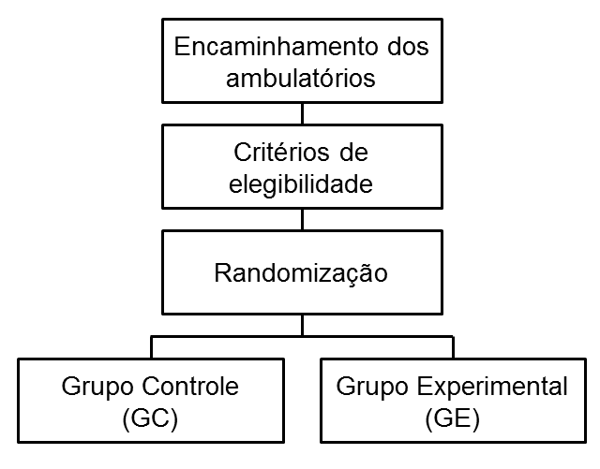

Figura 1. Fluxograma referente a participação dos sujeitos em cada etapa da elaboração da pesquisa.
- Orientações iniciais
Antes do início das intervenções propostas nesta pesquisa ambos os grupos receberão orientações sobre cuidados gerais com o DM2 com base nas diretrizes da Sociedade Brasileira de Diabetes (2015), contemplando informações sobre alimentação saudável, importância da atividade física, uso correto de medicações, entre outras (APÊNDICE 04). Este momento terá a duração de 10 minutos e será realizado apenas na primeira sessão de terapia.
- Fortalecimento de membros inferiores
Ambos os grupos iniciarão seus protocolos com um treinamento de fortalecimento de membros inferiores adaptado de Allet et al. (2010) durante 10 minutos (SOARES, SACHELLI, 2008) conforme descrito no quadro 02:
Quadro 02. Exercícios de fortalecimento de membros inferiores.
Exercício | Evolução | Materiais utilizados
1. Levantar e sentar de uma cadeira. | Mudança de solo. | Colchonete e espuma de média densidade.
2. Subir e descer degraus. | Aumentar a altura do degrau. | Acrescentar uma caneleira de 1kg.
3. Fortalecimento de extensores de quadril. | Aumento do peso. | Caneleira de 1kg e 2kg.
4. Elevação na ponta dos pés. | Elevação em uma só perna (unilateral); associação de peso. | Caneleira de 1kg e 2kg.
FONTE: adaptado de Allet et al. (2010).
Cada exercício deverá ser executado respeitando o nível de adaptação do paciente, priorizando o treino ininterrupto de duas séries de 60 segundos, cada, com um descanso de 30 segundos entre elas. Ao chegar na 8ª sessão da execução do mesmo exercício, haverá uma evolução conforme descrito na tabela supracitada com a utilização dos materiais também descritos. Tudo isso acontecerá de modo que cada exercício sofra duas evoluções, respectivamente na 8ª e 16ª sessões.
O fortalecimento muscular de membros inferiores foi selecionado dentre as técnicas de cinesioterapia baseado na premissa de que indivíduos diabéticos apresentam redução de força e mobilidade em músculos do tornozelo, propiciando déficits importantes de marcha (ALLET et al., 2010). Ainda, a fraqueza muscular de membros inferiores esteve associada com as alterações espaço-temporais da marcha em idosos diabéticos (ALLET et al., 2009). A diminuição de força muscular de membros inferiores é um importante fator de risco para quedas em indivíduos idosos de uma forma geral, então o fortalecimento aparenta ser uma estratégia correta para melhora do equilíbrio de idosos diabéticos (BARNETT, 2003).
- Grupo Controle (GC)
O grupo controle (GC) será formado por indivíduos que realizarão um protocolo de cinesioterapia (30 minutos) com foco no equilíbrio acrescido do fortalecimento de membros inferiores (10 minutos) supracitado. Esse treinamento acontecerá duas vezes por semana, com duração de 40 minutos, durante 12 semanas (RIBEIRO, 2015).
O protocolo cinesioterapêutico proposto nesta pesquisa foi baseado em estudos prévios que contemplaram treinamento do equilíbrio corporal em indivíduos idosos (NASCIMENTO, PATRIZZI, OLIVEIRA, 2012; SOARES, SACHELLI, 2008; ALLET et al., 2010; RIBEIRO, 2015; POMPEU, 2012). Com base nesses estudos, foram selecionados exercícios que promovessem estímulos semelhantes àqueles contemplados no protocolo de realidade virtual do grupo experimental, visando contemplar demandas sensório-motoras similares nos dois diferentes ambientes de intervenção, real e virtual.
A sequência deste protocolo está descrita no quadro 03.
Quadro 03. Exercícios do protocolo cinesioterapêutico.
Exercício | Evolução | Materiais utilizados
1. Treino de marcha em solo estável. | Treino de marcha em solo instável; mudança na direção da marcha. | Colchonete.
2. Transferência e descarga de peso látero-lateral. | Mudança de solo; movimentos oscilatórios. | Colchonete.
3. Transferência e descarga de peso ântero-posterior. | Mudança de solo; movimentos oscilatórios. | Colchonete.
4. Movimento cefálico látero-lateral com olhos abertos. | Mesmo movimento com olhos fechados. | Venda.
5. Movimento cefálico ântero-posterior com olhos abertos. | Mesmo movimento com olhos fechados. | Venda.
6. Dissociação de cinturas escapular e pélvica. | Realizar o movimento com marcha estacionária. | Colchonete.
FONTE: Adaptado de Nascimento, Patrizzi, Oliveira (2012); Soares, Sachelli (2008); Allet et al. (2010) e Ribeiro (2015).

O exercício (1) será executado em duas séries de três minutos, cada; os exercícios 2, 3, 4 e 5 serão executados em três séries de um minuto, cada; e o exercício seis será executado em três séries de dois minutos, cada. Para cada série executada, o participante terá direito a 30 segundos de descanso. Vale ressaltar que a progressão dos exercícios acontecerá mediante adaptação do paciente, preconizando duas evoluções, respectivamente na 8ª e 16ª sessões.
- Grupo Experimental (GE)
O grupo experimental (GE) será composto por indivíduos que participarão do protocolo de fortalecimento dos membros inferiores já mencionado acrescido de um protocolo de sete jogos de realidade virtual com o aparelho do Nintendo Wii®, por meio de um console para armazenamento do jogo, que será o Wii Fit Plus. Os acessórios utilizados serão o Wii Balance Board, uma plataforma de equilíbrio corporal com sensores de pressão que detectam a oscilação do centro de gravidade e possui dimensões de apoio em 45cm x 26,5cm; e o Wii Remote Controller, um controle capaz de detectar a aceleração e orientação em três dimensões do paciente. Os jogos serão pré-estabelecidos com foco no equilíbrio e abordarão os mesmos estímulos do protocolo cinesioterapêutico.
Este protocolo totalizará 40 minutos de duração divididos em 10 minutos do fortalecimento de membros inferiores e 30 minutos do protocolo de realidade virtual. Os indivíduos alocados nesse grupo terão um momento inicial de adaptação ao Nintendo Wii e seus componentes mencionados no trabalho. O protocolo será realizado respeitando o nível de adaptação do paciente.
Será utilizado um projetor multimídia e a Wii Balance Board será posicionada a 1,50m de distância da projeção dos jogos na parede. A cada sessão haverá acompanhamento de um avaliador treinado posicionado póstero-lateralmente ao idoso por motivos de segurança. As pontuações obtidas em todos os jogos serão anotadas.
A sequência de sete jogos será demonstrada com suas descrições e estímulos realizados de modo a trabalhar o equilíbrio na perspectiva de aprimoramento no quadro 04 (POMPEU, 2012; MENDES, 2012; AGMON et al., 2012; SILVA, 2012). Eles foram selecionados de acordo com a demanda motora baseado no equilíbrio. Cada jogo terá a duração de três minutos com intervalo de descanso entre eles em torno de 1 minuto totalizando 30 minutos nesta etapa.

Quadro 04. Sequência de jogos, descrição e tipo de estímulo do protocolo de realidade virtual.
Jogos do Wii Fit Plus | Descrição | Tipo de estímulo
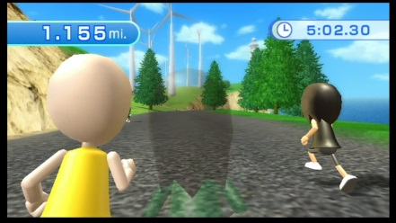  Free run | Controle no bolso do paciente “marchando” em superfície firme. Adaptação: Colchonete. | Estímulo sacádico, visuovestibular com movimento cefálico, estímulo proprioceptivo, treino de equilíbrio dinâmico e marcha estática.
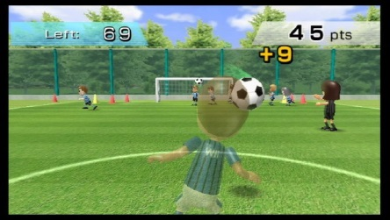  Soccer Heading | Sobre a balança, realizar transferência de peso ântero-posterior e látero-lateral para “acertar” virtualmente a cabeça na bola. Com uma tentativa de 180 seg com lançamento de 80 bolas. Adaptação: Colchonete. | Estratégias de tornozelo e quadril, estímulos sacádicos, movimento cefálico e treino de equilíbrio dinâmico.
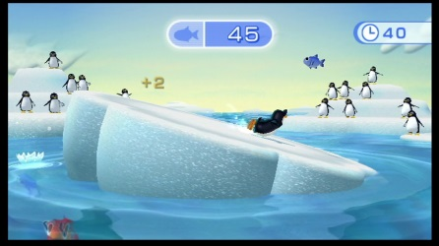  Pinguim Slide | Sobre a balança, realizar transferência de peso látero-lateral com objetivo de “pegar” o maior número de peixes. Com três tentativas de 60seg. Adaptação: Colchonete. | Estímulo sacádico, controle fino do centro de pressão, treino de equilíbrio dinâmico.
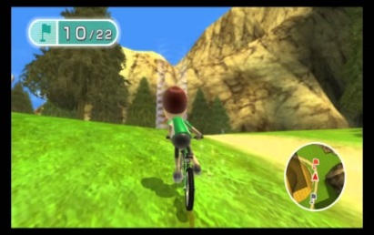  Iclisland Cyng | Sobre a balança e com o controle nas mãos para “guiar” a bicicleta virtualmente. Marchando sobre a plataforma e usar o controle para realizar o movimento. Com três percursos de 60seg. Adaptação: Colchonete. | Estímulo optocinético, sacádico, dupla tarefa (motora), coordenação motora e marcha estática.
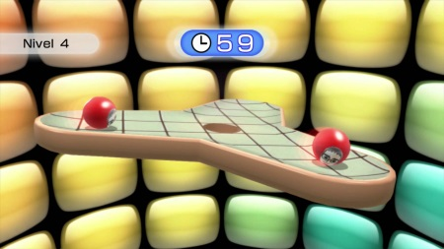  Tilt Table | Sobre a balança, realizar pequenos deslocamentos látero-lateral e ântero-posterior como simulação de uma prancha instável para colocar as bolas dentro buracos. Com 3 tentativas de 30seg iniciais. Ganha-se 20seg a cada 1 nível atingido, de modo que não ultrapasse os 180seg de prova. Adaptação: Colchonete. | Estratégia de tornozelo, ajuste fino do centro de pressão e coordenação motora.
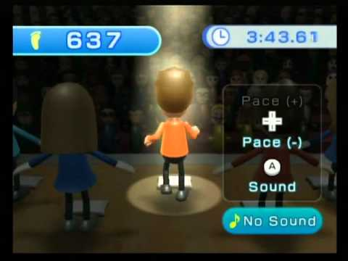  Free Steps | Subir e descer da balança, alternando os pés e com os olhos abertos, subir e descer de uma espuma de densidade média sobre a plataforma com os olhos abertos por 180seg. Adaptação: acréscimo de caneleira de 1kg e 2kg. | Equilíbrio Postural dinâmico e coordenação motora.
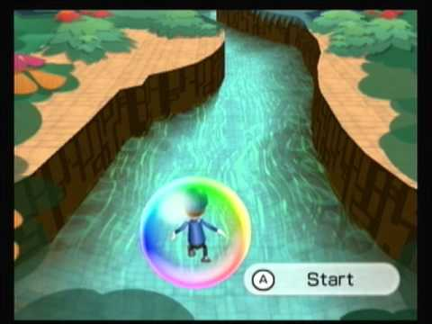  Balance Bubble | Sobre a balança, realizar deslocamento corporal látero-lateral e ântero-posterior sem que a bolha toque as margens do rio virtual em 3 tentativas. Adaptação: Colchonete. | Coordenação motora e ajuste fino do centro de pressão.
FONTE: Adaptado de Agmon et al. (2012); Silva (2012); Pompeu (2012) e Mendes (2012).
Os pacientes executarão todos os jogos e serão estimulados a fazer da melhor forma possível, tendo feedback na sua pontuação do jogo. Essa prática buscará o treino do equilíbrio do idoso e diminuição da tontura com os estímulos optocinéticos, sacádico, perseguição ocular lenta e interação visuovestibular/somatossensorial, controle fino do centro de pressão, estratégias de tornozelo e quadril, dupla tarefa (motora e cognitiva) e da coordenação motora geral.
O protocolo de realidade virtual será realizado individualmente, duas vezes por semana, durante 12 semanas (total de 24 sessões), seguindo o descrito em uma metanálise por Yang et al. (2014); Allet et al. (2010) e Ribeiro (2015).
Em cada sessão serão registradas as faltas, manifestações de sintomas adversos, ocorrência de desequilíbrio e/ou quedas. Independente do protocolo, os idosos deverão manter suas atividades e continuar o tratamento médico usual (consultas e manutenção).
- Orientações finais
Após o término das intervenções, ambos os grupos receberão orientações sobre a continuidade dos cuidados gerais com o DM2 com base nas diretrizes da Sociedade Brasileira de Diabetes, e responderão a um questionário sobre frequência e intensidade da atividade física realizada durante o período das intervenções. Além disso, serão convidados a retornar ao laboratório para avaliação de seguimento três meses após a avaliação pós-intervenção. Este momento terá a duração de 10 minutos e será realizado apenas após a última sessão de terapia.
5.9 ANÁLISE DOS DADOS
Será utilizado o software SPSS (versão 20.0, IBM, New York, USA) e adotado o nível de significância de 5% para os testes estatísticos. A estatística descritiva (média aritmética, desvio padrão, mediana, valores mínimo e máximo, e intervalo de confiança de 95%) será calculada. As variáveis qualitativas serão apresentadas por frequência absoluta (n) e relativa (percentuais).
Será utilizado o teste de Kolmogorov-Smirnov para analisar a distribuição das variáveis quantitativas da amostra. Para análise dos efeitos da realidade virtual nos desfechos do estudo, será utilizada a ANOVA de medidas repetidas 2x2 considerando como fator intergrupo, os grupos de intervenção e controle; e o intragrupos, as duas avaliações a serem realizadas. Será exibido o tamanho do efeito (F) e o intervalo de confiança (IC) de 95%.
Para relacionar as comorbidades do DM2 (categorias) com as características clínicas dos idosos (categorias e quantitativas), será utilizado o Teste de Qui-quadrado ou as correlações de Pearson ou Spearman (a depender da normalidade dos dados); para avaliar a influência das variáveis da caracterização clínica com o equilíbrio corporal dos idosos será realizada uma regressão logística; para comparar o equilíbrio dos idosos antes e depois de cada um dos protocolos e do seguimento será utilizado o teste T pareado ou o de Wilcoxon, a depender da normalidade dos dados.

6 RESULTADOS ESPERADOS
Com o presente estudo, espera-se descobrir se o protocolo de realidade virtual possui um efeito benéfico para a reabilitação do equilíbrio corporal em idosos diabéticos. Ainda, espera-se descobrir se esses efeitos serão duradouros ou não mesmo após a finalização das intervenções.
Sabendo-se disso, o direcionamento da terapêutica mais adequada será efetivo, proporcionando resultados mais precisos na saúde desses idosos. Desta forma, a ênfase do tratamento do idoso diabético na prática clínica abarcará a redução do risco de quedas, o aprimoramento da marcha, o foco nas estratégias de manutenção do equilíbrio corporal e os ajustes corporais necessários para uma boa qualidade de vida pelo direcionamento fisioterapêutico.
Por fim, havendo a comprovação científica da eficácia desse protocolo, os âmbitos acadêmicos e científicos se beneficiarão da qualidade de um tratamento padronizado, trazendo resultados mais específicos e duradouros.
Outros resultados esperados com esse projeto:
- Elaboração e envio de resumos de trabalho para a apresentação em eventos científicos da área;
- Elaboração e envio de artigos científicos em revistas indexadas;
- Sugestão de encaminhamento de idosos diabéticos e com problemas relacionados à marcha para os cuidados no Setor de Fisioterapia da UFRN.

7 CRONOGRAMA

Etapas/atividades | 2018 |  |  |  | 2019 |  |  |  | 2020 |  |  |  | 2021
Etapas/atividades | Jan/Fev/Mar | Abr/Mai/Jun | Jul/Ago/Set | Out/Nov/Dez | Jan/Fev/Mar | Abr/Mai/Jun | Jul/Ago/Set | Out/Nov/Dez | Jan/Fev/Mar | Abr/Mai/Jun | Jul/Ago/Set | Out/Nov/Dez | Jan/Fev/Mar | Abr/Mai/Jun | Jul/Ago/Set | Out/Nov/Dez
Pesquisa científica | x | x | x | x | x | x | x | x | x | x | x | x | x | x | x | x
Envio ao comitê de ética do HUOL | - | - | - | x
Capacitação da equipe de pesquisa | - | - | - | x
Recrutamento dos voluntários | - | - | - |  | x
Estudo piloto | - | - | - |  | x | x
Coleta de dados | - | - | - |  |  | x | x | x | x | x | x | x
Análise dos dados | - | - | - |  |  |  |  |  |  |  |  |  | x | x
Qualificação | - | - | - | x
Defesa da tese | - | - | - |  |  |  |  |  |  |  |  |  |  |  |  | x

8 ORÇAMENTO (FONTE FINANCIADORA: CAPES)
Descrição | Valor Unitário  (R$) |  | Quantidade  (n) |  | Valor Total  (R$)
MATERIAL DE CONSUMO
Impressão de Material (TCLE, ficha de avaliação, documentos adicionais) |  | 0,20 |  | 5.000 |  | 1000,00
Confecção de banner para evento científico  Canetas  Lápis  Grampeador  Grampos  Corretivo  Borracha  Apontador  Caderno para anotações |  | 35,00  2,00  1,00  5,00  5,00  2,00  1,00  0,50  10,00 |  | 10  50  50  5  5  3  5  4  5 |  | 350,00  100,00  50,00  25,00  25,00  6,00  5,00  2,00  50,00
Taxa de publicação em revista |  | 500,00 |  | 2 |  | 1000,00
Cadeira para testes |  | 300,00 |  | 1 |  | 300,00
Total (Material de Consumo) |  |  |  |  |  | 2913,0
CONSOLIDAÇÃO DO ORÇAMENTO SOLICITADO
Material de Consumo |  |  |  |  |  | 2913,00
TOTAL |  |  |  |  |  | 2913,00

REFERÊNCIAS

AGMON, Maayan et al. A pilot study of Wii Fit exergames to improve balance in older adults. Journal of geriatric physical therapy, v. 34, n. 4, p. 161-167, 2011.

ALLET, Lara et al. Gait alterations of diabetic patients while walking on different surfaces. Gait & posture, v. 29, n. 3, p. 488-493, 2009.

ALLET, Lara et al. The gait and balance of patients with diabetes can be improved: a randomised controlled trial. Diabetologia, v. 53, n. 3, p. 458-466, 2010.

ALVARENGA, Patrícia P.; PEREIRA, Daniele S.; ANJOS, Daniela MC. Mobilidade funcional e função executiva em idosos diabéticos e não diabéticos. Rev bras fisioter, v. 14, n. 6, p. 491-496, 2010.

AMERICAN DIABETES ASSOCIATION. Diabetes Basics: diabetes statistics. [S.I]. American Diabetes Association, 12 Sep. 2014. Disponível em:<http://www.diabetes.org/diabetes-basics/>. Acesso em: 19 april. 2015.

BARCALA, Luciana et al. Análise do equilíbrio em pacientes hemiparéticos após o treino com o programa Wii Fit. Fisioterapia em Movimento, p. 337-343, 2011.

BARNETT, Anne et al. Community‐based group exercise improves balance and reduces falls in at‐risk older people: a randomised controlled trial. Age and ageing, v. 32, n. 4, p. 407-414, 2003.

BITTAR, Lucinda Simoceli1 Roseli Moreira Saraiva; BOTTINO, Marco Aurélio; BENTO, Ricardo Ferreira. Perfil diagnóstico do idoso portador de desequilíbrio corporal: resultados preliminares. Rev Bras Otorrinolaringol, v. 69, n. 6, p. 772-7, 2003.

BLAY, Sergio Luis; RAMOS, Luiz Roberto; DE MARI, Jair Jesus. Validity of a Brazilian version of the Older Americans Resources and Services (OARS) mental health screening questionnaire. Journal of the American Geriatrics Society, v. 36, n. 8, p. 687-692, 1988.

BRANCO, Pedro Soares. Validação da Versão Portuguesa da “Activities-specific Balance Confidence Scale”. Revista da Sociedade Portuguesa de Medicina Física e de Reabilitação, v. 19, n. 2, p. 20-25, 2010.

BRASIL. Ministério da Saúde. A vigilância, o controle e a prevenção das doenças crônicas não-transmissíveis : DCNT no contexto do Sistema Único de Saúde brasileiro / Brasil. Ministério da Saúde – Brasília : Organização Pan-Americana da Saúde, 2005.

BRETANHA, A. F.et al. Sintomas depressivos em idosos residentes em áreas de abrangência das Unidades Básicas de Saúde da zona urbana de Bagé, RS. Revista brasileira de epidemiologia, v. 18, n. 1, p. 1-12, 2015.

CALDAS, Vescia Vieira de Alencar. Tradução, adaptação e avaliação psicométrica da Prova Cognitiva de Leganés em uma população idosa brasileira com baixo nível de escolaridade. 2011. Dissertação [MESTRADO]. Universidade Federal do Rio Grande do Norte.

CARNEIRO, Darlei Neves; VILELA, Alba Benemérita Alves; MEIRA, Saulo Sacramento. Avaliação do déficit cognitivo, mobilidade e atividades da vida diária entre idosos. Revista de APS, v. 19, n. 2, 2017.
CERVI, A.; FRANCESCHINI, S. C. C.; PRIORE, S. E. Análise crítica do uso do índice de massa corporal para idosos. Rev. nutr., Campinas, v. 18, n. 6, p. 765-775, nov./dez. 2005.

CHILD, Sue et al. Factors influencing the implementation of fall-prevention programmes: a systematic review and synthesis of qualitative studies. Implementation science, v. 7, n. 1, p. 91, 2012.

CLARK, Ross A. et al. Validity and reliability of the Nintendo Wii Balance Board for assessment of standing balance. Gait & posture, v. 31, n. 3, p. 307-310, 2010.

CORRÊA, Ana Grasielle Dionísio et al. Realidade virtual e jogos eletrônicos: uma proposta para deficientes. Realidade virtual na paralisia cerebral. São Paulo: Plêiade, p. 68-87, 2011.

COSTA, Taiguara Bertelli; NERI, Anita Liberalesso. Medidas de atividade física e fragilidade em idosos: dados do FIBRA Campinas, São Paulo, Brasil. Cad. Saúde Pública. v. 27, n. 8, p. 1537-1550, 2011.

DIXON, C. J. et al. Clinical measures of balance in people with type two diabetes: A systematic literature review. Gait & posture, v. 58, p. 325-332, 2017.

DONÁ, Flávia; SANTOS, Fernanda Britto Cerqueira; KASSE, Cristiane Akemi. Reabilitação do equilíbrio corporal por realidade virtual em uma idosa com vestibulopatia periférica crônica. Rev Bras Med, v. 67, n. supl. 3, 2010.

DUARTE, Emília et al. Idosos diabéticos Autopercepção do estado geral de saúde. CIAIQ2015, v. 1, 2015.

ERNANDES, Rita de Cássia; SCHERRER JÚNIOR, Gerson; ALONSO, Angélica Castilho. Equilíbrio postural e sarcopenia em idosos com e sem neuropatia diabética. Fisioterapia Brasil, v. 19, n. 1, 2018.

FONSECA, Renata Francielle Melo dos Reis. Prevenção de quedas nos idosos: adesão na atenção primária. Dissertação [MESTRADO]. Universidade de São Paulo. 2018.

GREWAL, Gurtej S. et al. Balance rehabilitation: promoting the role of virtual reality in patients with diabetic peripheral neuropathy. Journal of the American Podiatric Medical Association, v. 103, n. 6, p. 498-507, 2013.

GROSS, Jorge L. et al. Diabetes melito: diagnóstico, classificação e avaliação do controle glicêmico. Arq Bras Endocrinol Metab, v. 46, n. 1, p. 16-26, 2002.

GU, Yu; DENNIS, Sarah M. Are falls prevention programs effective at reducing the risk factors for falls in people with type-2 diabetes mellitus and peripheral neuropathy: A systematic review with narrative synthesis. Journal of diabetes and its complications, v. 31, n. 2, p. 504-516, 2017.

GUEDES, Marcello B. O. G. et al. Validação do teste de marcha estacionária de dois minutos para diagnóstico da capacidade funcional em idosos hipertensos. Revista Brasileira de Geriatria e Gerontologia, v. 18, n. 4, 2015.

GURALNIK, JM.; BRANCH, LG.; CUMMINGS, SR.; CURB, D. Physical Performance Measures in Aging Research. Journal of Gerontology: MEDICAL SCIENCES, v.44, n.5, p.141-146,1989.

GURALNIK, Jack M. et al. Lower extremity function and subsequent disability: consistency across studies, predictive models, and value of gait speed alone compared with the short physical performance battery. The Journals of Gerontology Series A: Biological Sciences and Medical Sciences, v. 55, n. 4, p. M221-M231, 2000.

GUTIERREZ, Elena M. et al. Mild diabetic neuropathy affects ankle motor function. Clinical Biomechanics, v. 16, n. 6, p. 522-528, 2001.

HORAK, Fay B.; WRISLEY, Diane M.; FRANK, James. The balance evaluation systems test (BESTest) to differentiate balance deficits. Physical therapy, v. 89, n. 5, p. 484-498, 2009.

INSTITUTO BRASILEIRO DE GEOGRAFIA E ESTATÍSTICA (IBGE). Dados demográficos, 2010. Online.

ITES, Katherine I. et al. Balance interventions for diabetic peripheral neuropathy: a systematic review. Journal of geriatric physical therapy, v. 34, n. 3, p. 109-116, 2011.

JANNUZZI, Fernanda Freire et al. Adesão medicamentosa e qualidade de vida em idosos com retinopatia diabética. Revista Latino-Americana de Enfermagem, v. 22, n. 6, p. 902-910, 2014.

LEE, Sunwoo; SHIN, Sungrae. Effectiveness of virtual reality using video gaming technology in elderly adults with diabetes mellitus. Diabetes technology & therapeutics, v. 15, n. 6, p. 489-496, 2013.

LEE, Sun Woo; SONG, Chang Ho. Virtual reality exercise improves balance of elderly persons with type 2 diabetes: a randomized controlled trial. Journal of Physical Therapy Science, v. 24, n. 3, p. 261-265, 2012.

LIMA LHM, FAGUNDES DS, MENEZES MF, Prado MLR, Favero MT. Reabilitação do equilíbrio postural com o uso de jogos de realidade virtual. Rev Cien FAEMA. 2017 jul; 8(1): 161-174.

LIPSCHITZ, D. A. Screening for nutritional status in the elderly.Primary care, Philadelphia, v. 21, n. 1, p. 55-67, mar. 1994.

LOPES, R. M. F.et al. Cognição e Diabetes Mellitus tipo 2 em idosos. Ciências & Cognição, v. 16, n. 3, p. 095-108, 2011.
LU, Feng-Ping; LIN, Kun-Pei; KUO, Hsu-Ko. Diabetes and the risk of multi-system aging phenotypes: a systematic review and meta-analysis. PloS one, v. 4, n. 1, p. e4144, 2009.

MAIA, Angélica Campos. Tradução e adaptação para o português-Brasil do balance evaluation systems test e do minibestest e análise de suas propriedades psicométricas em idosos e indivíduos com doença de Parkinson. Dissertação [MESTRADO]. Universidade Federal de Minas Gerais. 2012.

MARUCCI M., BARBOSA A. Estado nutricional e capacidade física. In: Lebrão ML, Duarte YAO, organizadores. SABE – Saúde, Bem-estar e Envelhecimento. Projeto SABE no município de São Paulo: uma abordagem inicial. Brasília: Organização PanAmericana da Saúde; 2003. p. 93-118.

MAURER, Mathew S.; BURCHAM, Joyce; CHENG, Huai. Diabetes mellitus is associated with an increased risk of falls in elderly residents of a long-term care facility. The Journals of Gerontology Series A: Biological Sciences and Medical Sciences, v. 60, n. 9, p. 1157-1162, 2005.

McDERMONT, M.M.; GREENLAND, P.; FERRUCCI, L.; CRIQUI, M.H.; LIU, K.; SHARMA, L.; CHAN, C.; CELIC, L.; PRIYANATH, A.; GURALNIK, J.M. Lower extremity performance is assoaciated with daily life physical activity in individuals with and without peripheral arterial disease. J Am Geriatr Soc, v.50, p.247-255, 2002.

MELDRUM, Dara et al. Effectiveness of conventional versus virtual reality based vestibular rehabilitation in the treatment of dizziness, gait and balance impairment in adults with unilateral peripheral vestibular loss: a randomised controlled trial. BMC Ear, Nose and Throat Disorders, v. 12, n. 1, p. 3, 2012.

MENDES, Felipe Augusto dos Santos. Aprendizado motor após treinamento baseado em realidade virtual na Doença de Parkinson: efeitos das demandas motoras e cognitivas dos jogos. 2012. Tese de Doutorado. Universidade de São Paulo.

MENDES, Romeu et al. Impact of a community-based exercise programme on physical fitness in middle-aged and older patients with type 2 diabetes. Gaceta sanitaria, v. 30, p. 215-220, 2016.

MENDES, Romeu et al. Implementing Low-Cost, Community-Based Exercise Programs for Middle-Aged and Older Patients with Type 2 Diabetes: What Are the Benefits for Glycemic Control and Cardiovascular Risk?. International journal of environmental research and public health, v. 14, n. 9, p. 1057, 2017.

MENDES, R. et al. Programa de exercício na diabetes tipo 2. Revista Portuguesa de Diabetes, v. 6, n. 2, p. 62-70, 2011.

MOREIRA, Rodrigo O. et al. Tradução para o português e avaliação da confiabilidade de uma escala para diagnóstico da polineuropatia distal diabética. Arq Bras Endocrinol Metabol, v. 49, n. 6, p. 944-950, 2005.

MORRISON, Steven et al. Balance training reduces falls risk in older individuals with type 2 diabetes. Diabetes care, v. 33, n. 4, p. 748-750, 2010.

MUSSATO, Regiane; BRANDALIZE, Danielle; BRANDALIZE, Michelle. Nintendo Wii e seu efeito no equilíbrio e marcha de idosos saudáveis. Revista Brasileira de Ciência e Movimento, v. 20, n. 2, p. 68-75, 2012.

NAJAFI, Bijan et al. Advances in balance assessment and balance training for diabetes. Diabetes Management, v. 2, n. 4, p. 293, 2012.

NAKANO, Marcia Mariko et al. Versao brasileira da Short Physical performance battery SPPB: Adaptacao cultural e estudo da confiabilidade. Dissertação [MESTRADO]. Universidade Estadual de Campinas. 2007.

NASCIMENTO, Lilian Cristina Gomes do; PATRIZZI, Lislei Jorge; OLIVEIRA, C. C. E. S. Efeito de quatro semanas de treinamento proprioceptivo no equilíbrio postural de idosos. Fisioter mov, v. 25, n. 2, p. 325-31, 2012.

NOZABIELI, A. J. et al. Análise do equilíbrio postural de indivíduos diabéticos por meio de baropodometria. Motricidade, v. 8, n. 3, p. 30-39, 2012.

OLIVEIRA, Patricia Pereira et al. Análise comparativa do risco de quedas entre pacientes com e sem diabetes mellitus tipo 2. Revista da Associação Médica Brasileira, v. 58, n. 2, p. 234-239, 2012.

PACHECOI, Rafael Leite et al. Guidelines para publicação de estudos científicos. Parte 3: Como publicar ensaios clínicos. Que tal reunir os amigos e a família em um final de semana no nosso Clube de Campo?, p. 169, 2017.

PADGETT, Parminder K.; JACOBS, Jesse V.; KASSER, Susan L. Is the BESTest at its best? A suggested brief version based on interrater reliability, validity, internal consistency, and theoretical construct. Physical therapy, v. 92, n. 9, p. 1197-1207, 2012.

PARADELA, E. M. P.; LOURENÇO, R. A.; VERAS, R. P. Validação da escala de depressão geriátrica em um ambulatório geral. Revista de saúde pública, v. 39, n. 6, p. 918-923, 2005.

Pigford T, Andrews AW. Feasibility and Benefit of Using the Nintendo Wii Fit for Balance Rehabilitation in an Elderly Patient Experiencing Recurrent Falls. J Stud Phys Ther Research. 2010; 2(1): 12-20.

PINA, Jaqueline Magalhães Sales et al. Efeitos do Nintendo Wii sobre o equilíbrio postural em idosos: ensaio clínico randomizado. Estudo piloto. Ciência em Movimento, v. 17, n. 35, p. 61-69, 2015.

POMPEU, José Eduardo. Melhora funcional de pacientes com doença de Parkinson após treinamento em ambientes real e virtual. 2012. Tese de Doutorado. Universidade de São Paulo.

PORCIÚNCULA, Rita de Cássia Román et al. Perfil socioepidemiológico e autonomia de longevos em Recife-PE, Nordeste do Brasil. Rev. bras. geriatr. gerontol. v. 17, n. 2, p. 315-325, 2014.

RAMOS, Luiz Roberto et al. Perfil do idoso em área metropolitana na região sudeste do Brasil: resultados de inquérito domiciliar. Revista de Saúde Pública, v. 27, p. 87-94, 1993.

RIBEIRO, Karyna Myrelly Oliveira Bezerra. Efeitos da reabilitação vestibular em idosos com vertigem posicional paroxística benigna (VPPB): ensaio clínico controlado e randomizado. [TESE] Universidade Federal do Rio Grande do Norte. 2015.

RICHARDSON, James K. The clinical identification of peripheral neuropathy among older persons. Archives of physical medicine and rehabilitation, v. 83, n. 11, p. 1553-1558, 2002.

SANTOS, Jayne Carvalho et al. Realidade Virtual e Facilitação Neuromuscular Proprioceptiva Como Abordagem para Funcionalização do Tempo de Reação Visual, Equilíbrio Dinâmico e Força Muscular. Revista Pesquisa em Fisioterapia, v. 6, n. 3, 2016.

SANTOS, Júlio Cézar Dantas et al. Atividade física associada a realidade virtual em pacientes com insuficiência renal crônica intradialítico na fragilidade e qualidade de vida. 2016a.

SANTOS, Jayne Carvalho et al. Realidade Virtual e Facilitação Neuromuscular Proprioceptiva Como Abordagem para Funcionalização do Tempo de Reação Visual, Equilíbrio Dinâmico e Força Muscular. Revista Pesquisa em Fisioterapia, v. 6, n. 3, 2016b.

SANTOS, Suéllen Mayara Tanaka et al. Equilíbrio em pacientes com traumatismos encefálicos que praticam natação e realidade virtual. CEP, v. 19050, p. 050, 2013.

SCHWARTZ, Ann V. et al. Diabetes-related complications, glycemic control, and falls in older adults. Diabetes care, 2007.

SHUMWAY-COOK, A.; WOOLACOTT, M. H. Assessment and treatment of the patient with mobility disorders. In: Shumway-Cook A, Woolacott MH. Motor Control Theory ans Practical Application .Maryland: Williams & Wilkins; 1995, p 315-54

SILVA, Keyte Guedes da. Efeitos de um treinamento com o Nintendo® Wii sobre o equilíbrio postural e funções executivas de idosos saudáveis, um estudo clínico longitudinal, controlado e aleatorizado. Dissertação [MESTRADO]. Universidade de São Paulo. 2013.

SILVA, RM. Jogos virtuais na reabilitação de idosos com distúrbio do equilíbrio postural de origem vestibular. São Paulo. Dissertação [Mestrado em Reabilitação do Equilíbrio Corporal e Inclusão Social] – Universidade Bandeirante de São Paulo; 2012.

SOARES, Michelle Alves; SACCHELLI, Tatiana. Efeitos da cinesioterapia no equilíbrio de idosos. Rev Neurocienc, v. 16, n. 2, p. 97-100, 2008.

SOCIEDADE BRASILEIRA DE DIABETES. Tratamento e acompanhamento das Diretrizes SBD. Diretrizes da Sociedade Brasileira de Diabetes, 2015.

SOUSA, José Thiago de et al. Autocuidado e parâmetros clínicos em pacientes com diabetes mellitus tipo 2. Revista da Rede de Enfermagem do Nordeste. Rev Rene, v. 16, n. 4, p. 479-485, 2015.

SOUSA, Vanessa Patricia Soares de. Efeito de um protocolo de exercícios baseado em realidade virtual sobre o equilíbrio postural e qualidade de vida de mulheres grávidas: ensaio clínico randomizado. 2016.

SPECIALI, J. G. Semiotécnica neurológica. Medicina, Ribeirão Preto,São Paulo, v. 29, n. 1, p. 19-31, jan./mar. 1996.

TOLEDO, D. R.; BARELA, J. A. Diferenças sensoriais e motoras entre jovens e idosos: contribuição somatossensorial no controle postural. Rev. bras. fisioter., São Carlos, v. 14, n. 3, p. 267-75, mai./jun. 2010.

VICENTE, Évelin; DA SILVA FERRAZ, Camila; JEREMIAS, Gabriela Casagrande. Avaliação baropodométrica e do equilíbrio em pacientes com distrofia muscular de steinert antes e após a prática do Wii reabilitação. Inova Saúde, v. 6, n. 2, p. 114-131, 2018.

WANJGARTEN, M.; SERRO-AZUL, J. B.; MACIEL, L. G. Abordagem das hipotensões ortostática e pós-prandial. Rev. bras. hipertens., Rio de Janeiro, v. 14, n. 1, p. 29-32, 2007.

WEWERS, Mary Ellen; LOWE, Nancy K. A critical review of visual analogue scales in the measurement of clinical phenomena. Research in nursing & health, v. 13, n. 4, p. 227-236, 1990.

YANG, Zuyao et al. Resistance exercise versus aerobic exercise for type 2 diabetes: a systematic review and meta-analysis. Sports medicine, v. 44, n. 4, p. 487-499, 2014.

YEN, Chang-Yi et al. Effects of virtual reality–augmented balance training on sensory organization and attentional demand for postural control in people with parkinson disease: a randomized controlled trial. Physical therapy, v. 91, n. 6, p. 862-874, 2011.

Zunzunegui, M.V., et al . Development of simple cognitive function measures in a community dwelling population of elderly in spain. Int. J. Geriat. Psychiatry. 2000; (15): 130-140.

APÊNDICE 01
TERMO DE CONSENTIMENTO LIVRE E ESCLARECIDO – TCLE

Esclarecimentos
Este é um convite para você participar da pesquisa intitulada “Eficácia de um protocolo de realidade virtual no equilíbrio corporal de idosos com Diabetes Mellitus tipo 2” que tem como pesquisador responsável Bartolomeu Fagundes de Lima Filho (Fisioterapeuta – CREFITO 213745-F), sob orientação da Prof. Dra. Fabricia Azevedo da Costa Cavalcanti (Fisioterapeuta - CREFITO 41678-F).
O motivo que nos leva a fazer este estudo é a necessidade do conhecimento do melhor tratamento para o desequilíbrio em idosos diabéticos para se evitar quedas e todas as suas consequências negativas.
Caso você decida participar, você deverá responder a questionários simples sobre sua vida pessoal como idade, escolaridade, estado civil; questionários sobre dificuldades nas suas tarefas do dia a dia; avaliação da memória e da sua saúde mental. Para examinar o equilíbrio, serão utilizados testes simples envolvendo ações do dia a dia que serão explicadas pelo examinador, como andar, permanecer em pé com olhos abertos e fechados, levantar e sentar na cadeira e apoiar o pé em um degrau. A avaliação terá a duração de aproximadamente uma hora. O(a) senhor(a) poderá determinar quantos intervalos serão necessários para descanso entre cada teste.
Durante a realização dos testes a previsão de riscos é mínima, ou seja, o risco que você corre é semelhante àquele sentido num exame físico ou psicológico de rotina. No entanto, pode acontecer de haver algum desconforto ao responder o questionário com relação aos seus resultados ou a questões gerais sobre sua saúde mental e memória. Além do mais, durante os testes físicos pode ocorrer cansaço, tontura desequilíbrio ou eventual queda. Contudo, todos os cuidados serão tomados pela equipe para minimizar os possíveis danos.
Em caso de algum problema que você possa ter, relacionado com a pesquisa, você terá direito a assistência gratuita que será prestada pelo examinador presente e o responsável por isso será a pesquisadora responsável.
Durante todo o período da pesquisa você poderá tirar suas dúvidas ligando para Bartolomeu Fagundes de Lima Filho (84) 99419-7593, enviando e-mail para bartolomeu_fagundes2@hotmail.com ou entrando em contato através do endereço Av. Nilo Peçanha, 620, Petrópolis, CEP 59012-300, Natal/RN, Laboratório de Tecnologia Assistiva, no 3º subsolo do Hospital Universitário Onofre Lopes (setor das enfermarias).
Você tem o direito de se recusar a participar ou retirar seu consentimento, em qualquer fase da pesquisa, sem nenhum prejuízo para você.
Os dados que o(a) senhor(a) irá nos fornecer serão confidenciais e serão divulgados apenas em congressos ou publicações científicas, não havendo divulgação de nenhum dado que possa lhe identificar.
Esses dados serão guardados pelo pesquisador responsável por essa pesquisa em local seguro e por um período de 5 anos.
Se o(a) senhor(a) tiver algum gasto pela sua participação nessa pesquisa, ele será assumido pelo pesquisador e reembolsado para você.
Se você sofrer algum dano comprovadamente decorrente desta pesquisa, o(a) senhor(a) será indenizado.
Qualquer dúvida sobre a ética dessa pesquisa o(a) senhor(a) deverá ligar para o Comitê de Ética em Pesquisa do Hospital Universitário Onofre Lopes, telefone 3342-5003, enviar e-mail para cep_huol@yahoo.com.br ou entrar em contato no endereço Av. Nilo Peçanha, 620, Petrópolis, CEP 59012-300, Natal-RN.
Este documento foi impresso em duas vias. Uma ficará com o(a) senhor(a) e a outra com o pesquisador responsável.

Consentimento Livre e Esclarecido
Após ter sido esclarecido sobre os objetivos, importância e o modo como os dados serão coletados nessa pesquisa, além de conhecer os riscos, desconfortos e benefícios que ela trará para mim e ter ficado ciente de todos os meus direitos, concordo em participar da pesquisa intitulada “Eficácia de um protocolo de realidade virtual no equilíbrio corporal de idosos com Diabetes Mellitus tipo 2”, e autorizo a divulgação das informações por mim fornecidas em congressos e/ou publicações científicas desde que nenhum dado possa me identificar.
Impressãodatiloscópica do participante
Natal ____de____________de______.

__________________________________
Assinatura do participante da pesquisa ou do responsável.

__________________________________
Assinatura do pesquisador responsável.
APÊNDICE 02
QUESTIONÁRIO DE CARACTERIZAÇÃO CLÍNICA DO IDOSO DIABÉTICO

Nome: __________________________________________________ RGHUOL ______________
: ___________________Data: _____/_____/_____
Data de Nascimento: _____/_____/_____

1) DADOS SOCIODEMOGRÁFICOS

1. Sexo:
1. Masculino
2. Feminino

2. Idade (anos completos): _______

3. Idade (faixa etária):
1. 65 - 69 anos
2. 70 - 74 anos
3. 75 - 79 anos
4. 80 anos ou mais

4. Cor:
1. Branca
2. Amarela
3. Negra
4. Miscigenado

5. Estado civil:
1. Com vida conjugal: casado, Amasiado
3. Sem vida conjugal: solteiro, viúvo, divorciado

6. Escolaridade:
1. Analfabeto
2. Primário incompleto
3. Primário completo
4. Pós-elementar

7. Arranjo de moradia:
1. Só
2. Com 1 geração
3. Com 2 ou 3 gerações
4. Outro (especificar: _____________)

8. Renda: _________________

9. Ocupação: _____________________

10. Participa das atividades comunitárias?
1. Sim
2. Não

2) DADOS CLÍNICO-FUNCIONAIS
1. Avaliação subjetiva da saúde geral:

( ) excelente ( ) muito boa ( ) boa
( ) ruim ( ) muito ruim

2. Altura (m): ___________
3. Peso (kg):____________
4. IMC (kg/m²):__________

5. Hipóteses Diagnósticas:
______________________________________________________________________________________________________________________________________________________________________________________________________________________________________________________

6. Número de doenças: ______________
1. Sem doenças
2. 1 ou 2 doenças
3. 3 ou 4 doenças
4. 5 ou mais doenças

7. Medicamentos em uso:
______________________________________________________________________________________________________________________________________________________________________________________________________________________________________________________

8. Número de medicamentos: ____________
1. Não faz uso
2.1 ou 2 medicamentos
3. 3 ou 4 medicamentos
4. 5 ou mais medicamentos

9. História de etilismo
1. Sim
2. Não

10. História de tabagismo
1. Sim
2. Não

11. Tempo de diagnóstico da DM: ____________
1. Menos de 1 ano
2. 1 a 2 anos
3. 3 a 4 anos
5. 5 ou mais anos
(especificar: ______________)

12. Exames Laboratoriais dos últimos 6 meses:
1. Hemoglobina Glicada______________________
2. Glicemia de Jejum________________________

13. Medicação para DM:
1. Não utiliza
2. Medicamento Oral
3. Insulinoterapia
4. Medicamento oral + Insulinoterapia

14. Hipotensão Ortostática
1. Sim
2. Não

15. Apresenta queixa de dor:
1. sim
2. não

16. ESCALA VISUAL ANALÓGICA DOR (MMII)

0 1 2 3 4 5 6 7 8 9 10
0 = nenhuma dor 10 = pior dor possível

17. Sensibilidade proprioceptiva
1. Preservada
2. Alterada

18. Sensibilidade Vibratória
1. Preservada
2. Alterada

19. Sensibilidade cutâneo-protetora:
1. Preservada
2. Alterada

20. Quedas no último ano:
1. Nenhuma
2. 1 queda
3. 2 ou mais quedas

21. Medo de quedas:
1. Sim
2. Não

22. Tendência a quedas:
1. Sim
2. Não

23. Se Quedas, houve restrição das atividades:
1. Sim
atividade física atividade instrumental
atividade física(s) e instrumental(is)
2. Não

24. Direção da queda:
1. Lateral Direita
2. Lateral Esquerda
3. Retropulsão
4. Propulsão
5. Não Sabe

25. Circunstâncias da queda:
1. Tropeço
2. Escorregamento
3. Obstáculo súbito
4. Atenção diminuída no momento
5. Síncope / Escurecimento de visão
6. Falseamento de joelhos
7. Fraqueza
8. Dor
9. Tontura ou vertigem
10. Outro

26. Local da queda:
1. Em casa (ambiente externo)
2. Em casa (ambiente interno):
sala cozinha dormitório banheiro área de circulação interna outro:____________
3. Fora de casa: lugar conhecido
4. Fora de casa: lugar desconhecido

27. Iluminação do ambiente:
1. Bem iluminado
2. Mal iluminado

28. Período de ocorrência da queda:
1. Manhã
2. À tarde
3. À noite
4. Madrugada

29. Atividade desenvolvida no momento da queda:
___________________________________________________________________________________________________________________________________________________________________

30. Tontura
- sim
- não

31. Tempo de início da tontura:
1. De 3 a 6 meses
2. De 7 a 11 meses
3. De 1 a 2 anos
4. De 3 a 4 anos
5. Mais de 5 anos

32. Tipo:
1. TONTURA ROTATÓRIA
    - Subjetiva
    - Objetiva
    - Ambas
    - Não refere
2. TONTURA NÃO ROTATÓRIA
3. AMBAS (rotatória e não rotatória)

33. Duração da tontura:
1. Minutos
2. Horas
3. Dias

34. Periodicidade:
1. Esporádica
2. Diária
3. Semanal
4. Mensal

35. Sintomas associados:
____________________________________________________________________________________________________________________________________________________________________

APÊNDICE 03
VARIÁVEIS SEGUNDO SUBGRUPO, TIPO, CÓDIGOS DAS CATEGORIAS E UNIDADES DE MEDIDA EMPREGADAS

Variável | Subgrupo | Tipo | Códigos e Categorias
Sexo | Sociodemográfica | Qualitativa Nominal | - Masculino  - Feminino
Idade | Sociodemográfica | Quantitativa
Faixa etária | Sociodemográfica | Qualitativa Nominal | - 60-69 anos  - 70 anos ou mais
Cor | Sociodemográfica | Qualitativa Nominal | - Branca  - Amarela  - Negra  - Miscigenado
Estado civil | Sociodemográfica | Qualitativa nominal | - Sem vida conjugal  - Com vida conjugal
Escolaridade | Sociodemográfica | Qualitativa  Ordinal | - Analfabeto ou fundamental I incompleto  - Fundamental I completo ou pós fundamental
Renda | Sociodemográfica | Quantitativa
Participação social | Sociodemográfica | Qualitativa nominal | - Participa de atividade comunitárias  - Não participa de atividades comunitárias
Ocupação | Sociodemográfica | Qualitativa
Percepção subjetiva da saúde geral | Clínico-Funcional | Qualitativa  Ordinal | - Excente  - Muito boa  - Boa  - Ruim  - Muito ruim
Altura | Clínico-Funcional | Quantitativa
Peso | Clínico-Funcional | Quantitativa
Índice de Massa Corporal | Clínico-Funcional | Quantitativa
Hipóteses diagnósticas | Clínico-Funcional | Qualitativa
Número de doenças | Clínico-Funcional | Qualitativa  Ordinal | - Sem doenças  - 1 ou 2 doenças  - 3 ou 4 doenças  - 5 ou mais doenças
Medicamentos em uso | Clínico-Funcional | Qualitativa
Número de medicamentos | Clínico-Funcional | Qualitativa Nominal | - Não faz uso  - 1 ou 2 medicamentos  - 3 ou 4 medicamentos  - 5 ou mais medicamentos
História de etilismo | Clínico-Funcional | Qualitativa Nominal | - Sim  - Não
História de tabagismo | Clínico-Funcional | Qualitativa Nominal | - Sim  - Não
Tempo de diagnóstico do DM 2 | Clínico-Funcional | Qualitativa Ordinal | - Menos de 1 ano  - 1 a 2 anos  - 3 a 4 anos  - 5 anos ou mais
Exames laboratoriais (hemoglobina glicada) | Clínico-Funcional | Quantitativa
Exames laboratoriais (glicemia de jejum) | Clínico-Funcional | Quantitativa
Medicação para DM2 | Clínico-Funcional | Qualitativa Nominal | - Não utiliza  - Medicamento oral  - Insulinoterapia  - Med oral + insulina
Hipotensão ortostática | Clínico-Funcional | Qualitativa  Nominal | - Sim  - Não
Queixa de dor | Clínico-Funcional | Qualitativa  Nominal | - Sim  - Não
EVA da dor | Clínico-Funcional | Quantitativa
Sensibilidade proprioceptiva | Clínico-Funcional | Qualitativa  Nominal | - Preservada  - Alterada
Sensibilidade vibratória | Clínico-Funcional | Qualitativa  Nominal | - Preservada  - Alterada
Sensibilidade cutâneo-protetora | Clínico-Funcional | Qualitativa  Nominal | - Preservada  - Alterada
Queda(s) no último ano | Clínico-Funcional | Qualitativa Nominal | - Não-caidor  - Caidor
Medo de cair | Clínico-Funcional | Qualitativa  Nominal | 1. Sim  2. Não
Tendência a quedas | Clínico-Funcional | Qualitativa  Nominal | 1. Sim  2. Não
Restrição pós queda | Clínico-Funcional | Qualitativa  Nominal | 1. Sim  2. Não
Direção da queda | Clínico-Funcional | Qualitativa  Nominal | 1. Lateral Direita  2. Lateral Esquerda  3. Retropulsão  4. Propulsão  5. Não Sabe
Circunstância da queda | Clínico-Funcional | Qualitativa  Nominal | 1. Tropeço  2. Escorregamento  3. Obstáculo súbito  4. Atenção diminuída no momento  5. Síncope / Escurecimento de visão  6. Falseamento de joelhos  7. Fraqueza  8. Dor  9. Tontura ou vertigem  10. Outro
Local da queda | Clínico-Funcional | Qualitativa  Nominal | 1. Em casa (ambiente externo)  2. Em casa (ambiente interno)  3. Fora de casa (lugar conhecido)  4. Fora de casa (lugar desconhecido)
Iluminação do ambiente | Clínico-Funcional | Qualitativa  Nominal | 1. Bem iluminado  2. Mal iluminado
Período de ocorrência da queda | Clínico-Funcional | Qualitativa  Nominal | 1. Manhã  2. À tarde  3. À noite  4. Madrugada
Atividade desenvolvida no momento da queda | Clínico-Funcional | Qualitativa
Queixa de tontura | Clínico-Funcional | Qualitativa  Nominal | 1. Sim  2. Não
Tempo de início da tontura | Clínico-Funcional | Qualitativa  Nominal | 1. De 3 a 6 meses  2. De 7 a 11 meses  3. De 1 a 2 anos  4. De 3 a 4 anos  5. Mais de 5 anos
Tipo de tontura | Clínico-Funcional | Qualitativa  Nominal | 1. Rotatória  2. Não rotatória  3. Ambas
Duração da tontura | Clínico-Funcional | Qualitativa  Nominal | 1. Minutos  2. Horas  3. Dias
Periodicidade da tontura | Clínico-Funcional | Qualitativa  Nominal | 1. Esporádica  2. Diária  3. Semanal  4. Mensal
Sintomas associados | Clínico-Funcional | Qualitativa
Mini-exame do estado mental (MEEM) | Psico-cognitiva | Quantitativa
Geriatric Depression Scale (GDS) | Psico-cognitiva | Quantitativa
Escala de motivação à prática de atividades físicas revisada (MPAM-R) | Clínico-Funcional | Quantitativa
MINI BesTEST | Clínico-Funcional | Quantitativa
Teste de sentar e levantar da cadeira cinco vezes baseado no short physical performance battery – SPPB | Clínico-Funcional | Quantitativa
Brazilian oars multidimensional functional assessment questionaire – BOMFAQ | Clínico-Funcional | Quantitativa
Escala de confiança no equilíbrio específica para a atividade – ABC SCALE | Clínico-Funcional | Quantitativa

APÊNDICE 04
ORIENTAÇÕES AO IDOSO DIABÉTICO (SOCIEDADE BRASILEIRA DE DIABETES, 2015)

- Procure se exercitar diariamente, de preferência no mesmo horário;
- Acumule 150 minutos de exercício de moderada intensidade ou 75 minutos de exercício de alta intensidade, ou uma combinação dos dois;
- Prefira o horário da manhã (pra evitar hipoglicemia noturna);
- Exercícios de fortalecimento muscular devem ser incluídos pelo menos 2-3 vezes na semana;
- Exercícios de flexibilidade/alongamento devem ser realizados diariamente;
- Leve sempre cartão de identificação de diabético, contendo número de telefone e nome da pessoa a ser chamada em caso de emergência e a relação de medicamentos em uso;
- Informe aos profissionais que o estão supervisionando/orientando e aos seus parceiros de exercício fisico sobre sua condição clínica;
- Tenha sempre carboidrato de rápida absorção disponível;
- Controle a glicemia capilar pré e pós-exercícios ao iniciar um programa de exercício e sempre que houver mudança na intensidade, volume ou modalidade de um exercício fisico;
- Se a glicemia capilar estiver < 100 mg/dl, ingira 15 g a 30 g de carboidrato antes do exercício;
- Evite se exercitar se a glicemia capilar estiver > 250 mg/dl;
- Atenção com a hidratação – não espere ter sede. Beba líquidos frios (200 ml a cada 30 minutos de exercício);
- Caso faça uso de insulina, não a injete próximo a áreas de grandes grupamentos musculares que serão usados durante o exercício (p. ex., não injete insulina na coxa se pretende pedalar);
- Avalie com seu médico a necessidade de redução dos medicamentos em uso ao iniciar um programa de atividade física ou ao aumentar a intensidade dos exercícios;
- Reponha carboidratos no exercício prolongado;
- Atenção nos cuidados com a vestimenta, calçados e meias desportivas;
- Verifique habitualmente os pés, procurando identificar pequenas bolhas e/ou feridas, que deverão ser rapidamente tratadas;
- Evite mudanças bruscas de posição corporal;
- Valorize a ocorrência de sinais e sintomas anormais durante o exercício físico;
- Na presença de retinopatia diabética, evite situações como o levantamento de cargas pesadas e exercícios com impacto, como corrida e caminhadas prolongadas;
- Sempre que possível, controle a intensidade do exercício monitores de frequência cardíaca;
- Evite aumentos inesperados da intensidade ou duração do exercício (maior risco de desenvolver hipoglicemia);
- Evite praticar exercício sem ter se alimentado ou se tiver se alimentado a muito tempo;
- Não se exercite após consumo de álcool ou na vigência de distúrbios gastrointestinais como diarreia ou vômitos;
- Não se exercite em temperaturas ambientes extremas.
- Evite se exercitar ao ar livre a noite, principalmente em locais com risco de acidentes (devido a menor visão noturna);
- Não se exercite na presença de quadro infeccioso.
- Evite exercícios nos quais a intensidade e a duração são previamente difíceis de prever ou, ainda, em esportes radicais (maior liberação de adrenalina, com maior risco de hipoglicemia, e consequente prejuízo da capacidade cognitiva e risco potencial de vida).

ANEXO 01
PROVA COGNITIVA DE LEGANÉS (PCL)
“Problemas de memória preocupam muitos idosos e seus médicos, mas algumas pessoas reclamam desses problemas quando, na verdade, têm boa memória. Temos um teste elaborado com uma série de perguntas que ajudam a detectar problemas de memória. Você concordaria em respondê-las?” SIM NÃO

“As questões a seguir devem ser respondidas por você sem a ajuda de nenhuma outra pessoa.”
Qual a data de hoje? | AnoMês Dia | Certo 1 | Errado 0
Que horas são? | :  H Min | Certo 1 | Errado 0
Que dia da semana é hoje? |  | Certo 1 | Errado 0
Qual seu endereço completo? |  | Certo 1 | Errado 0
Em que cidade estamos? |  | Certo 1 | Errado 0
Qual a sua idade? |  | Certo 1 | Errado 0
Qual sua data de nascimento? | Ano Mês Dia | Certo 1 | Errado 0
Qual era o nome de solteira da sua mãe? |  | Certo 1 | Errado 0
Escore Total ________ ________

“Agora, eu vou lhe mostrar algumas figuras e você vai me dizer o que são.”

Mostre ao participante cada figura e marque se ele respondeu certo ou errado.
Vaca | Certo 1 | Errado 0
Navio | Certo 1 | Errado 0
Colher | Certo 1 | Errado 0
Avião | Certo 1 | Errado 0
Garrafa | Certo 1 | Errado 0
Caminhão | Certo 1 | Errado 0
Escore Total ________ ________

“Por favor, repita os objetos que você viu e tente memorizá-los porque eu vou pedir que você os repita mais tarde. Repita-os, por favor.”
Vaca | Certo 1 | Errado 0
Navio | Certo 1 | Errado 0
Colher | Certo 1 | Errado 0
Avião | Certo 1 | Errado 0
Garrafa | Certo 1 | Errado 0
Caminhão | Certo 1 | Errado 0
Escore Total ________ ________

“Vou contar a você uma história curta. Por favor fique atento (a) porque só poderei ler uma vez. Quando eu terminar, vou esperar alguns segundos e então vou pedir que você me conte o que lembra. A história é assim.

Três crianças estavam sozinhas em uma casa, e a casa começou a incendiar. Um bravo bombeiro foi capaz de entrar pela janela e levar as crianças para um lugar seguro. Exceto por alguns cortes e arranhões, as crianças ficaram bem.”
(Dê ao participante pelo menos dois minutos para contar o que ele/ela lembra da história)

Três crianças | Certo 1 | Errado 0
O incêndio na casa | Certo 1 | Errado 0
O bombeiro entrou | Certo 1 | Errado 0
Crianças foram resgatadas | Certo 1 | Errado 0
Alguns cortes e arranhões | Certo 1 | Errado 0
Ficaram bem | Certo 1 | Errado 0

Escore Total ________ ________

Cinco minutos após mostrar as figures (durante esse tempo você pode mensurar a pressão arterial). “Você pode me dizer quais as figurar que lhe mostrei há alguns minutos?”
Vaca | Certo 1 | Errado 0
Navio | Certo 1 | Errado 0
Colher | Certo 1 | Errado 0
Avião | Certo 1 | Errado 0
Garrafa | Certo 1 | Errado 0
Caminhão | Certo 1 | Errado 0
Escore Total ________ ________

ANEXO 02
MINI BESTEST

Os indivíduos devem ser testados com sapatos sem salto ou sem sapatos nem meias. Se o indivíduo precisar de um dispositivo de auxílio para um item, pontue aquele item em uma categoria mais baixa. Se o indivíduo precisar de assistência física para completar um item, pontue na categoria mais baixa (0) para aquele item.

1. SENTADO PARA DE PÉ
(2) Normal: Passa para de pé sem a ajuda das mãos e se estabiliza independentemente
(1) Moderado: Passa para de pé na primeira tentativa COM o uso das mãos
(0) Grave: Impossível levantar de uma cadeira sem assistência – OU – várias tentativas com uso das mãos

2. FICAR NA PONTA DOS PÉS
(2) Normal: Estável por 3 segundos com altura máxima
(1) Moderado: Calcanhares levantados, mas não na amplitude máxima (menor que quando segurando com as mãos) OU instabilidade notável por 3 s
(0) Grave: ≤ 3 s 3.

3. DE PÉ EM UMA PERNA
Esquerdo
Tempo (em segundos)
Tentativa 1:_____
Tentativa 2:_____
(2) Normal: 20 s
(1) Moderado: < 20 s
(0) Grave: Incapaz
Direito
Tempo (em segundos)
Tentativa 1:_____
Tentativa 2:_____
(2) Normal: 20 s
(1) Moderado: < 20 s
(0) Grave: Incapaz

4. CORREÇÃO COM PASSO COMPENSATÓRIO – PARA FRENTE
(2) Normal: Recupera independentemente com passo único e amplo (segundo passo para realinhamento é permitido)
(1) Moderado: Mais de um passo usado para recuperar o equilíbrio
(0) Nenhum passo, OU cairia se não fosse pego, OU cai espontaneamente

5. CORREÇÃO COM PASSO COMPENSATÓRIO – PARA TRÁS
(2) Normal: Recupera independentemente com passo único e amplo
(1) Moderado: Mais de um passo usado para recuperar o equilíbrio
(0) Grave: Nenhum passo, OU cairia se não fosse pego, OU cai espontaneamente

6. CORREÇÃO COM PASSO COMPENSATÓRIO - LATERAL
Esquerdo
(2) Normal: Recupera independentemente com um passo (cruzado ou lateral permitido)
(1) Moderado: Muitos passos para recuperar o equilíbrio
(0) Grave: Cai, ou não consegue dar passo
Direito
(2) Normal: Recupera independentemente com um passo (cruzado ou lateral permitido)
(1) Moderado: Muitos passos para recuperar o equilíbrio
(0) Grave: Cai, ou não consegue dar passo

7. OLHOS ABERTOS, SUPERFÍCIE FIRME (PÉS JUNTOS) (Tempo seg: _______ )
(2) Normal: 30 s
(1) Moderado: < 30 s
(0) Grave: Incapaz 79 13

8. OLHOS FECHADOS, SUPERFÍCIE DE ESPUMA (PÉS JUNTOS) (Tempo seg __)
(2) Normal: 30 s
(1) Moderado: < 30 s
(0) Grave: Incapaz

9. INCLINAÇÃO – OLHOS FECHADOS (Tempo em segundos: ______)
(2) Normal: Fica de pé independentemente 30 s e alinha com a gravidade
(1) Moderado: Fica de pé independentemente < 30 s OU alinha com a superfície
(0) Grave: Incapaz de ficar de pé > 10 s OU não tenta ficar de pé independentemente

10. MUDANÇA NA VELOCIDADE DA MARCHA
(2) Normal: Muda a velocidade da marcha significativamente sem desequilíbrio
(1) Moderado: Incapaz de mudar velocidade da marcha ou desequilíbrio
(0) Grave: Incapaz de atingir mudança significativa da velocidade E sinais de desequilíbrio

11. ANDAR COM VIRADAS DE CABEÇA – HORIZONTAL
(2) Normal: realiza viradas de cabeça sem mudança na velocidade da marcha e bom equilíbrio
(1) Moderado: realiza viradas de cabeça com redução da velocidade da marcha
(0) Grave: realiza viradas de cabeça com desequilíbrio

12. ANDAR E GIRAR SOBRE O EIXO
(2) Normal: Gira com pés próximos, RÁPIDO (≤ 3 passos) com bom equilíbrio
(1) Moderado: Gira com pés próximos, DEVAGAR (≥ 4 passos) com bom equilíbrio
(0) Grave: Não consegue girar com pés próximos em qualquer velocidade sem desequilíbrio

13. PASSAR SOBRE OBSTÁCULOS
(2) Normal: capaz de passar sobre as caixas com mudança mínima na velocidade e com bom equilíbrio
(1) Moderado: passa sobre as caixas porém as toca ou demonstra cautela com redução da velocidade da marcha.
(0) Grave: não consegue passar sobre as caixas OU hesita OU contorna

14. “GET UP & GO” CRONOMETRADO (ITUG) COM DUPLA TAREFA
(TUG: ________s; TUG dupla tarefa ________s)
(2) Normal: Nenhuma mudança notável entre sentado e de pé na contagem regressiva e nenhuma mudança na velocidade da marcha no TUG
(1) Moderado: A tarefa dupla afeta a contagem OU a marcha
(0) Grave: Para de contar enquanto anda OU para de andar enquanto conta.

ANEXO 03
SHORT PHYSICAL PERFORMANCE BATTERY – SPPB
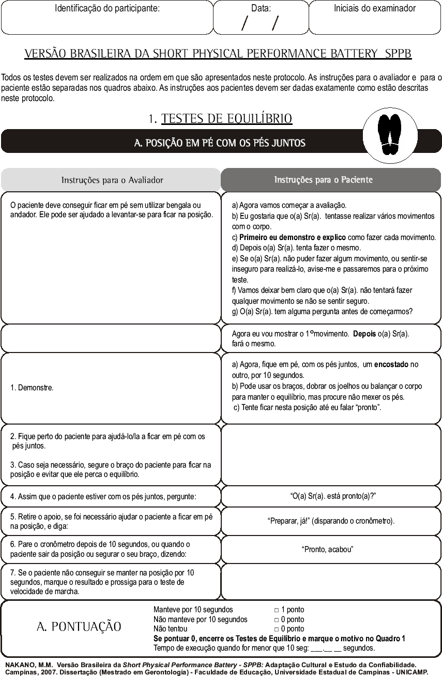

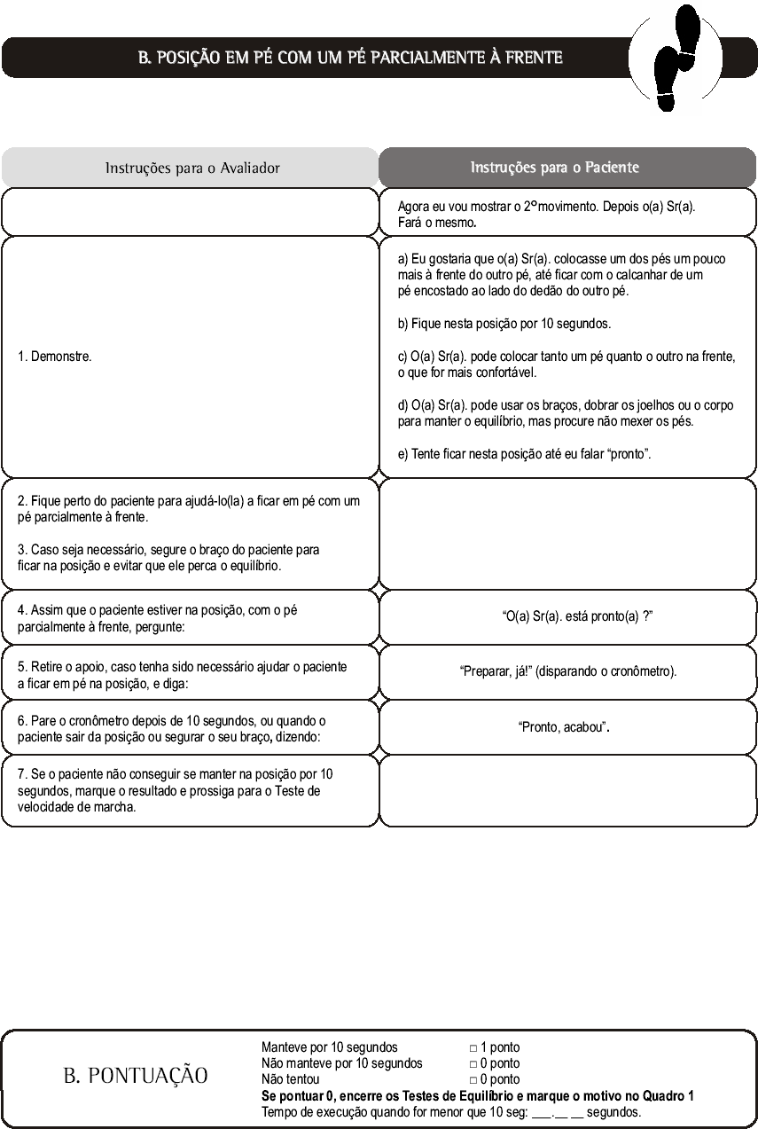

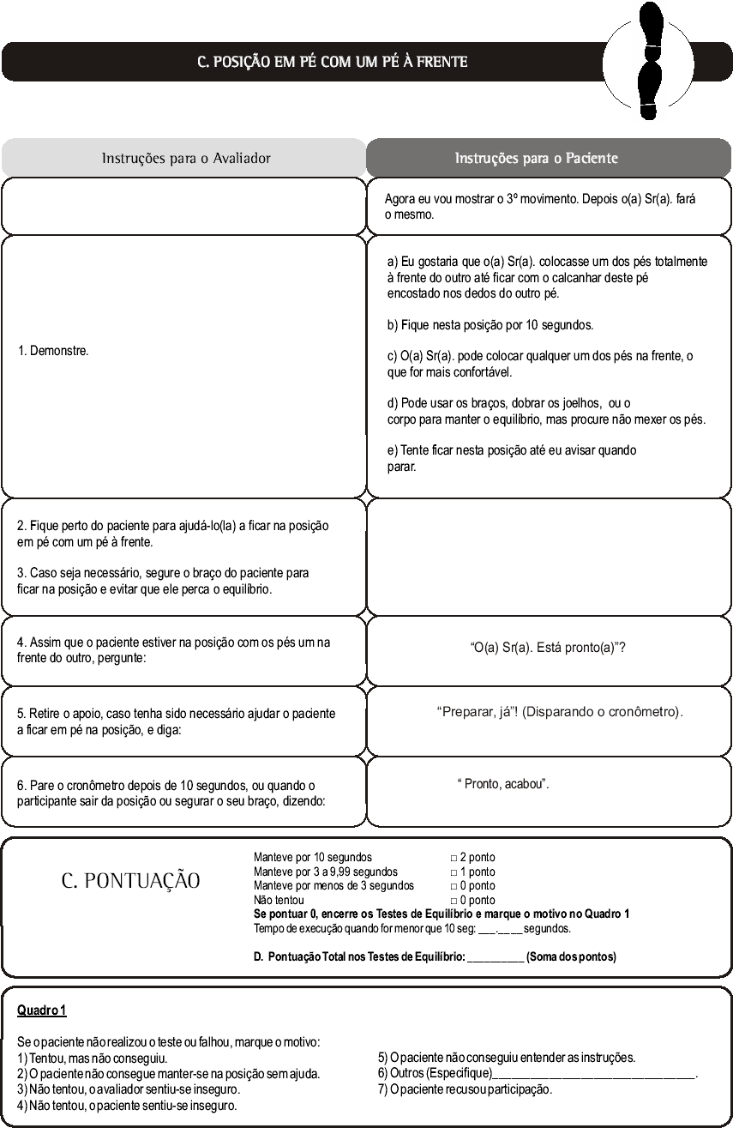

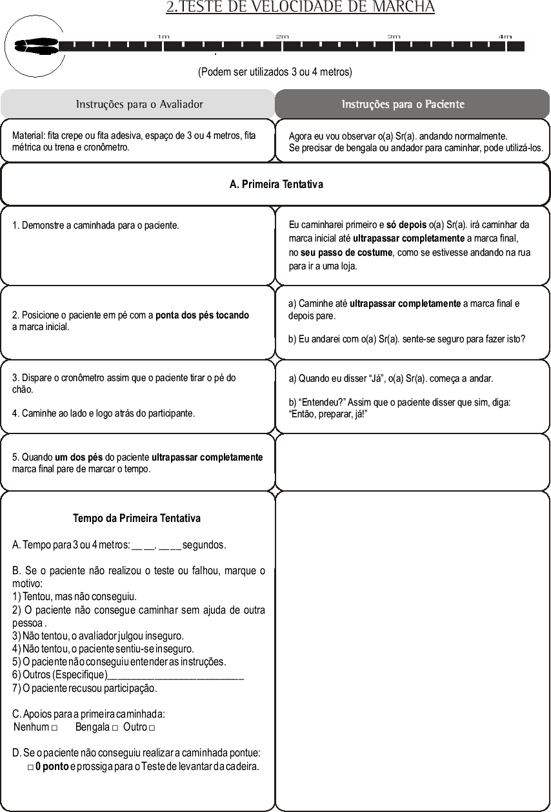

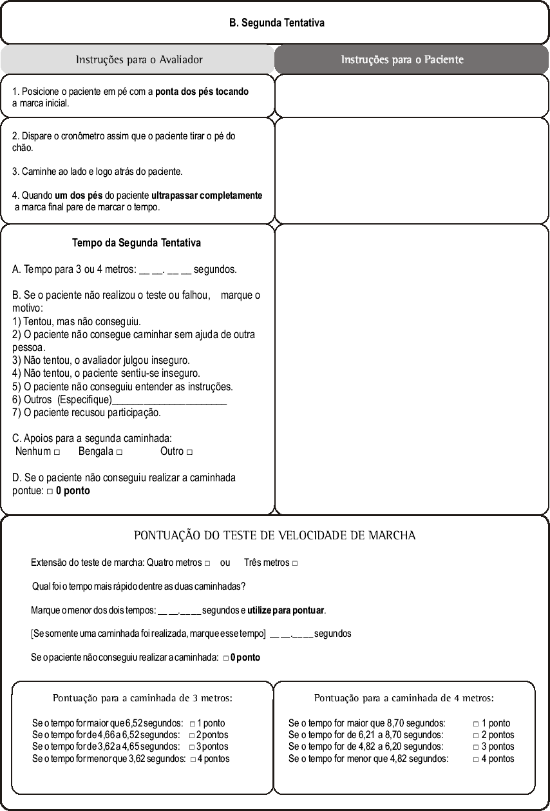

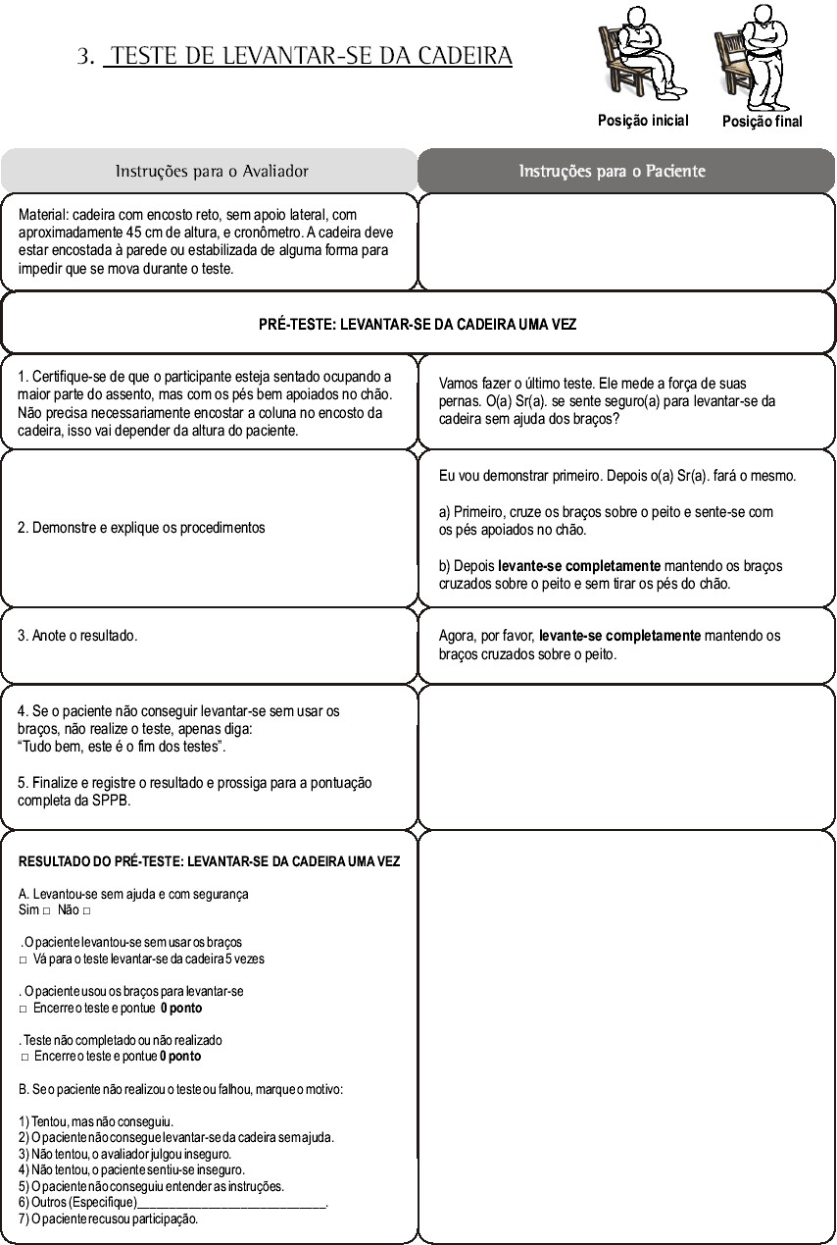

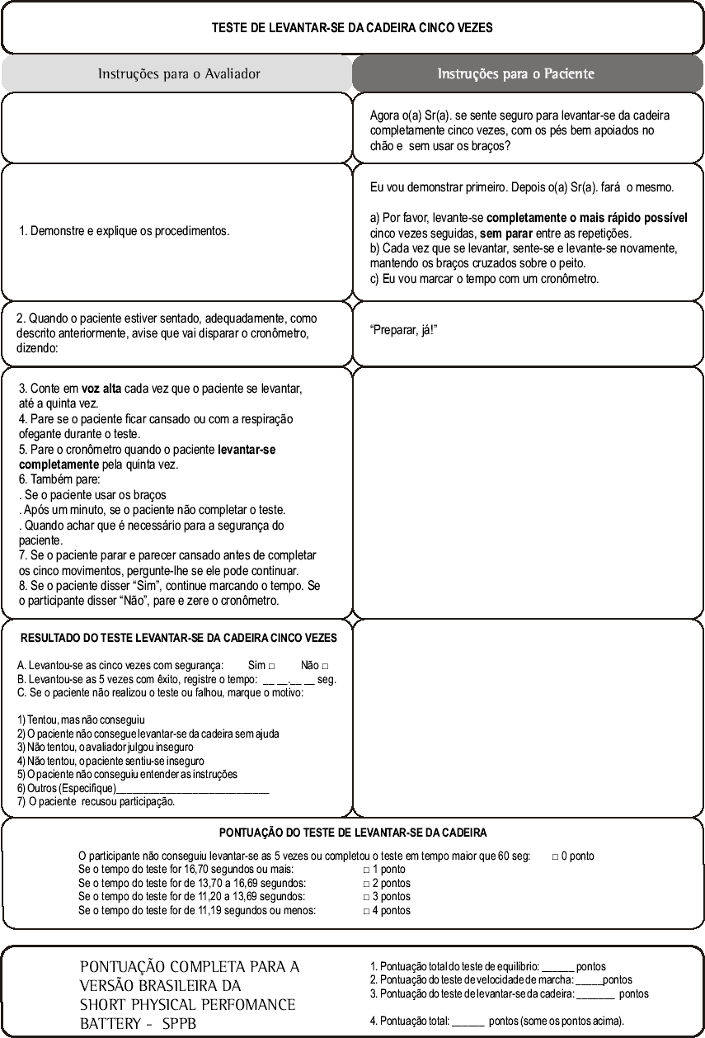

ANEXO 04
BRAZILIAN OARS MULTIDIMENSIONAL FUNCTIONAL ASSESSMENT QUESTIONAIRE – BOMFAQ

Agora eu gostaria de perguntar sobre algumas atividades e tarefas do seu dia a dia. Estamos interessados em saber se o (a) sr (a) consegue fazer estas atividades sem nenhuma necessidade de auxílio ou se precisa de alguma ajuda, ou se não consegue fazer tais atividades de forma nenhuma.

 | SEM DIFICULDADE | COM DIFICULDADE
 | SEM DIFICULDADE | POUCA | MUITA
Deitar/levantar – cama
Comer
Pentear o cabelo
Andar no plano
Tomar banho
Vestir-se
Ir ao banheiro em tempo
Subir escada (1 lance)
Medicar-se na hora
Andar perto de casa
Fazer compras
Preparar refeições
Cortar unhas dos pés
Sair de condução
Fazer limpeza da casa
Total

ANEXO 05
ESCALA DE CONFIANÇA NO EQUILÍBRIO ESPECÍFICA PARA A ATIVIDADE – ABC SCALE

Por favor indique o seu nível de auto-confiança para realizar cada uma das seguintes actividades, escolhendo o número correspondente na seguinte escala de avaliação:

0% 10 20 30 40 50 60 70 80 90 100%
Sem nenhuma confiança _____ Confiança completa _____

Que confiança tem em que não vai perder o equilíbrio ou ficar instável quando…
1. Anda em casa? ____%
2. Sobe ou desce escadas? _____%
3. Se inclina para a frente para apanhar um chinelo do fundo de um armário? _____%
4. Alcança uma lata pequena de uma prateleira ao nível dos olhos? _____%
5. Se põe em bicos de pés para alcançar alguma coisa acima da sua cabeça? _____%
6. Se põe em pé em cima duma cadeira para tentar alcançar alguma coisa? _____%
7. Varre o chão? _____%
8. Sai de um prédio e se dirige a um carro parado em frente à porta? _____%
9. Entra ou sai de um carro? _____%
10. Atravessa um parque de estacionamento até um centro comercial ou supermercado? ____%
11. Sobe ou desce uma rampa? _____%
12. Anda num centro comercial ou supermercado com muita gente onde as pessoas passam rapidamente por si? _____%
13. Leva encontrões de pessoas quando anda num centro comercial ou supermercado? _____%
14. Entra ou sai de uma escada rolante segura(o) ao corrimão? _____%
15. Entra ou sai de uma escada rolante com embrulhos ou sacos na mão, de forma que não se pode segurar ao corrimão? _____%
16. Anda na rua em passeios escorregadios? _____%

ANEXO 06
Geriatric Depression Scale (GDS)

1 | (s) | (N) | Satisfeito com a vida?
2 | (S) | (n) | Interrompeu muito suas atividades?
3 | (S) | (n) | Acha sua vida vazia?
4 | (S) | (n) | Aborrece-se com frequência?
5 | (s) | (N) | Sente-se de bem com a vida na maior parte do tempo?
6 | (S) | (n) | Teme que algo ruim lhe aconteça?
7 | (s) | (N) | Sente-se alegre a maior parte do tempo?
8 | (S) | (n) | Sente-se desamparado com frequência?
9 | (S) | (n) | Prefere ficar em a casa a sair e fazer coisas novas?
10 | (S) | (n) | Acha que tem mais problemas de memória do que as outras pessoas?
11 | (s) | (N) | Acha que é maravilhoso estar vivo?
12 | (s) | (N) | Vale a pena viver como vive agora?
13 | (s) | (N) | Sente-se cheio de energia?
14 | (s) | (N) | Acha que sua situação tem solução?
15 | (S) | (n) | Acha que tem muita gente em situação melhor?

Score: ____________ (respostas em negrito)

Maior que 5 = suspeita de depressão.

